Тестовые задания для зачета (3 семестр) по дисциплине
Гистология, эмбриология, цитология
- Q: Правильная последовательность расположения оболочек пищеварительного канала, начиная с его просвета
1: слизистая
2: подслизистая
3: мышечная
4: серозная или адвентициальная
- Эпителий слизистой оболочки желудка и тонкой кишки развивается из:
─: эктодермы
─: энтодермы
─: эктодермы и энтодермы
- Q: Правильная последовательность расположения слоев слизистой оболочки кишечного типа, начиная со свободной её поверхности:
1: эпителий
2: собственная пластинка
3: мышечная пластинка
- Функцией главных экзокриноцитов фундальных желез желудка является:
─: секреция слизи
─: секреция пепсиногена
─: выработка биологически активных, гормоноподобных веществ
─: выделение ионов водорода и хлора
─: выработка антианемического фактора
- Основной функцией париетальных клеток фундальных желез желудка является:
─: камбиальная
─: секреция слизи
─: секреция пепсиногена
─: выработка антианемического фактора и выделение ионов водорода и хлора
- Отличительным признаком строения стенки 12-перстной кишки от других отделов тонкой кишки является наличие:
─: крипт
─: ворсинок
─: желез в подслизистой основе
─: циркулярных складок
- Q: Установите правильную последовательность этапов процесса пищеварения в пищеварительном канале:
1: полостное
2: пристеночное
3: мембранное
4: внутриклеточное
- В подслизистой основе пищеварительного тракта концевые отделы желез определяются в:
─: тощей кишке
─: толстой
─: 12-перстной
─: желудке
- Мышечная пластинка слизистой оболочки образована тремя слоями гладкомышечных клеток в:
─: пищеводе
─: толстой кишке
─: желудке
─: тонкой кишке
- Установите соответствие:
L1: наличие ворсинок, крипт, отсутствие желез
L2: наличие крипт, отсутствие ворсинок
L3: наличие ворсинок, крипт, концевых отделов желез в подслизистой основе
L4: многослойный эпителий, наличие концевых отделов желез в слизистой и в подслизистой оболочке
R1: тощая кишка
R2: толстая кишка
R3:12-перстная кишка
R4: пищевод
- Установите соответствие:
L1: крипта
L2: ворсинка
L3: складка
R1: впячивание эпителия в собственную пластинку слизистой оболочки
R2: выпячивание слизистой оболочки в просвет кишки
R3: выпячивание слизистой и подслизистой оболочек
- В составе собственных желез желудка не определяются клетки:
─: главные
─: париетальные
─: каемчатые
─: мукоциты
- Гидролиз пищевых субстратов до мономеров происходит преимущественно на этапе пищеварения:
─: полостного
─: пристеночного
─: мембранного
─: внутриклеточного
- Отдел кишки, в котором происходит выработка витаминов группы В и К , называется ###
─: толстая
─: толст#$#
- Установите соответствие отдела ЖКТ типу эпителия:
L1: пищевод
L2: толстая кишка
L3: тонкая кишка
L4: желудок
R1: многослойный плоский неороговевающий
R2: однослойный призматический с большим количеством бокаловидных клеток
R3: однослойный призматический каемчатый
R4: однослойный призматический железистый
- Для среднего отдела ЖКТ характерно наличие слизистой оболочки:
─: кожного типа
─: кишечного
─: кожного и кишечного
- В составе крипт тонкой кишки не определяются клетки:
─: бокаловидные
─: каемчатые
─: париетальные
─: апикальнозернистые (Панета)
- Собственные железы пищевода являются:
─: белковыми
─: белково-слизистыми с преобладанием белкового секрета
─: слизистыми
─: белково- слизистыми с преобладанием слизистого секрета
- Слизистая оболочка пищевода взрослого человека выстлана эпителием:
─: многорядным мерцательным
─: многослойным плоским неороговевающим
─: однорядным призматическим
─: однослойным плоским
─: многослойным плоским ороговевающим
- Для желудка характерны функции:
─: механическая и химическая обработка пищевых масс
─: пристеночное и мембранное пищеварение
─: секреция желчи
- Установите соответствие типа клеток собственных желез желудка и их функции:
L1: париетальныe
L2: главные
L3: мукоциты
L4: эндокринные (аргирофильные)
R1: секреция ионов водорода и хлора
R2: секреция пепсиногена
R3: секреция слизи
R4: выработка серотонина, мелатонина и др. биологически активных веществ
- Развитие эпителия дистального отдела прямой кишки происходит из:
─: эктодермы
─: мезодермы
─: энтодермы
- Установите соответствие типа мышечной ткани мышечной оболочки пищевода и ее локализации:
L1: исчерченная
L2: гладкая
L3: гладкая и исчерченная
R1: в верхней трети
R2: в нижней трети
R3: в средней трети
- Не верна связь в паре «функция – эпителиоциты слизистой оболочки тонкой кишки»:
─: секреция слизи – бокаловидные экзокриноциты
─: выработка серотонина и других бмологиески активных веществ - эндокринные клетки
─: гидролиз пищевых субстратов до мономеров – каемчатые эпителиоциты
─: выработка дипептидаз – малодифференцированные зпителиоциты
- Концевые отделы собственных желез пищевода расположены в:
─: подслизистой основе
─: собственной пластинке слизистой оболочки на уровне перстневидного хряща гортани и в месте входа в желудок
─: собственной пластинке слизистой оболочки на всем ее протяжении
─: адвентициальной оболочке
- Концевые отделы кардиальных желез пищевода расположены в:
─: собственной пластинке слизистой оболочки на всем ее протяжении
─: собственной пластинке слизистой оболочки на уровне перстневидного хряща гортани и в месте входа в желудок
─: подслизистой основе
─: адвентициальной оболочке
- Основные структурные признаки каемчатых клеток эпителия тонкой кишки:
─: пирамидная форма, имеются внутриклеточные секреторные канальцы
─: цилиндрическая форма, наличие микроворсинок на апикальной поверхности,
хорошо развит аппарат синтеза белка
─: пирамидная форма, наличие гомогенной и зимогенной зон, хорошо развит аппарат синтеза белка
- Выработка антианемического фактора в желудке принадлежит клеткам:
─: главным
─: мукоцитам
─: париетальным
─: эндокринным
- Число бокаловидных клеток в кишке в дистальном направлении:
─: увеличивается
─: уменьшается
─: не изменяется
- Эндокриноциты в системе ЖКТ, контактирующие с просветом желудка и кишки, относятся к ### типу
─: открытому
─: открытому#$# ( к закрытому)
- Определите отдел (орган) пищеварительного тракта:
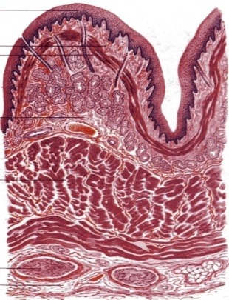
─: пищевод
─: желудок
─: тонкая кишка
─: толстая кишка
- Назовите орган пищеварительного тракта, представленный на рисунке:
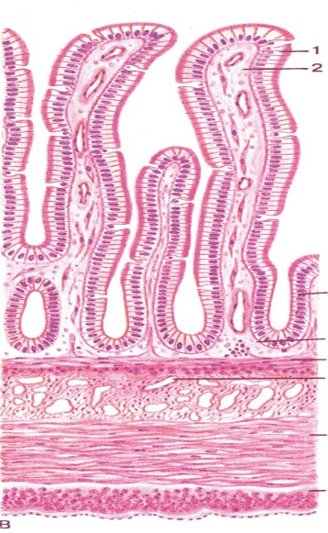
─: жедудок
─: пищевод
─: тонкая кишка
─: аппендикс
- На рисунке представлен препарат тощей кишки. Стрелочка под цифрой 2 указывает на:
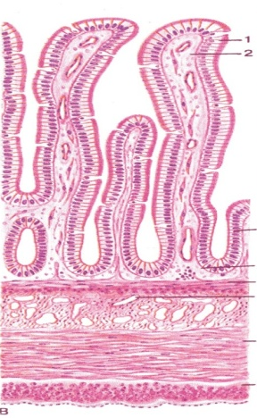
─: эпителий
─: собственную пластинку слизистой
─: мышечную пластинку слизистой
- Назовите орган пищеварительного тракта, представленный на рисунке:
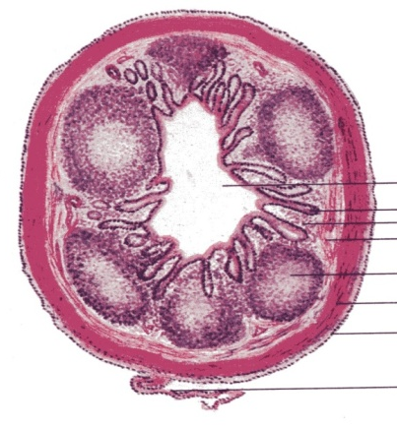
─: желудок
─: 12-перстная кишка
─: тонкая кишка
─: аппендикс
- Назовите клетку под номером 3 в составе фундальных желез желудка:
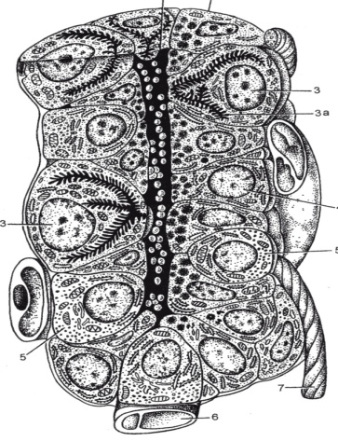
─: главная
─: слизистая
─: париетальная
- Назовите орган пищеварительного тракта, которому принадлежат эти клетки:
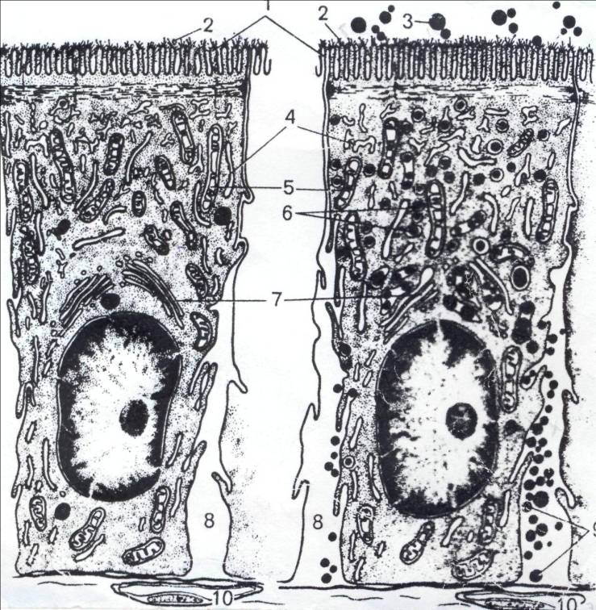
─: желудок
─: пищевод
─: тонкая кишка
─: толстая кишка
- Назовите орган пищеварительного тракта, представленный на рисунке:
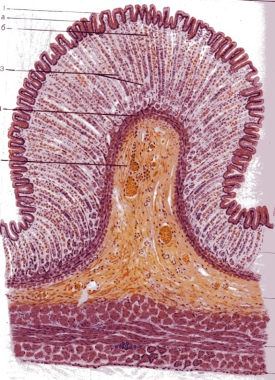
─: пищевод
─: пилоическая часть желудка
─: фундальная часть желудка
- Рельеф стенки тонкой кишки включает:
─: ворсинки и крипты
─: только крипты
─: только ворсинки
- В составе крипт тонкой кишки назовите клетку под цифрой 1
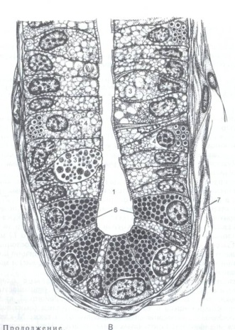
1

─: каемчатый энтероцит
─: бокаловидная клетка
─: апикальнозернистая клетка Панета:
- Определите препарат:
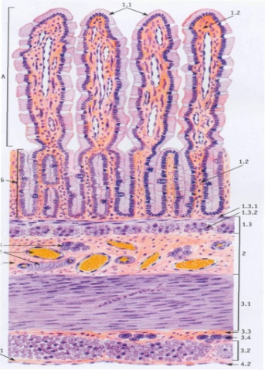
─: пищевод
─: желудок
─: тощая кишка
─: 12-перстная кишка
─: толстая кишка

- В ацинусах поджелудочной железы гомогенная зона экзокриноцитов содержит:
─: активированные ферменты
─: гранулярную ЭПС
─: лизосомы
─: гладкую ЭПС
- В экзокринной части поджелудочной железы вырабатывается:
─: трипсиноген
─: глюкагон
─: соматостатин
─: панкреатический полипептид
- Гепатоциты выполняют функцию:
─: образования желчи
─: фагоцитоза микробных тел
─: синтеза иммуноглобулинов
─: секреции гормонов
- Во внутридольковых гемокапиллярах печени течет:
─: венозная “неочищенная” кровь
─: насыщенная кислородом артериальная кровь
─: венозная “очищенная” кровь
─: лимфа
─: смешанная кровь
- Просвет желчного капилляра ограничен:
─: плазмалеммой двух соседних гепатоцитов
─: эндотелием
─: однослойным плоским эпителием
─: однослойным кубическим эпителием
- Установите соответствие клеток печени и их функций:
L1: клетка Ито
L2: гепатоцит
L3: макрофаг (клетка Купфера)
R1: накопление жирорастворимых витаминов
R2: инактивация продуктов обмена веществ
R3: защитная (фагоцитоз)
R4: защитная (синтез иммуноглобулинов)
- Поджелудочная железа по типу секреции является:
─: экзокринной
─: эндокринной
─: смешанной
- Клетки ацинусов поджелудочной железы секретируют по:
─: голокриновому типу
─: апокриновому типу
─: меро-апокриновому типу
─: мерокриновому типу
- Q: Установите правильную последовательность сосудов системы оттока крови из печени:
1: центральная вена
2: собирательные (поддольковые) вены
3: печеночные вены
4: нижняя полая вена
- Внутридольковые сосуды печени по строению стенки относят к капиллярам:
─: соматическим (непрерывным)
─: фенестрированным
─: перфорированным
- Печень выполняет функцию:
─: синтез иммуноглобулинов
─: инактивация гормонов и биогенных аминов
─: разрушение эритроцитов
─: всасывание мономеров
─: фильтрация компонентов плазмы
- К триаде печени относят междольковые:
─: артерию, вену, лимфатический сосуд
─: артерию, вену, гемокапилляр
─: артерию, вену, желчный проток
- Структурно-функциональную единицу экзокринной части поджелудочной железы называют ### .
─: ацинус
─: ац*нус#$#
- Зимогенная зона панкреацитов окрашивается:
─: основными красителями
─: кислыми красителями
─: основными и кислыми красителями
- Экзокринная часть поджелудочной железы по строению:
─: простая неразветвленная альвеолярная
─: простая неразветвленная альвеолярно-трубчатая
─: сложная разветвленная альвеолярная
─: сложная разветвленная альвеолярно-трубчатая
- Установите соответствие между эндокриноцитами островкового аппарата поджелудочной железы и их гормонами:
L1: А-клетка
L2: В-клетка
L3: D-клетка
R1: глюкагон
R2: инсулин
R3: соматостатин
R4: панкреатический полипептид
- Клетки Купфера являются производными ### крови (указать, какой клетки).
─: моноцита
─: моноц*т#$#
- Основная функция клеток Купфера:
─: эндокринная
─: синтез коллагеновых волокон
─: участие в процессах регенерации
─: защитная путем фагоцитоза
─: разграничительная
- Междольковый желчный проток печени выстлан:
─: эндотелием
─: однослойным плоским эпителием
─: однослойным кубическим эпителием
─: образован мембранами двух соседних гепатоцитов
- Основная функция пространства Диссе:
─: трофическая
─: депонирующая
─: эндокринная
─: камбиальная
─: инактивация биогенных аминов
- Q: Установите правильную последовательность структур, вовлеченных в процессы синтеза и выведения секрета из поджелудочной железы:
1: ацинозные клетки (панкреациты)
2: вставочные протоки
3: межацинозные протоки
4: внутридольковые протоки
5: междольковые протоки
6: общий проток поджелудочной железы
- Установите соответствие типов клеток печени и особенностей их строения:
L1: эндотелиоцит
L2: гепатоцит
L3: клетка Ито
R1: уплощенная клетка, лежит на прерывистой базальной мембране, цитоплазма содержит мелкие поры
R2: клетка полигональной формы, часто с полиплоидным ядром, изобилует различными видами органелл
R3: клетка отростчатой формы, в цитоплазме содержит мелкие липидные капли
- Печеночный ацинус на срезе имеет форму:
─: ромба, вершинами которого являются центральные вены и портальные тракты
─: шестиугольника, вершинами которого являются портальные тракты
─: равностороннего треугольника, в вершинах которого расположены центральные вены
- Гепатоциты печени относят к клеткам ### ткани.
─: эпителиальной
─: эпителиальн#$#
- Портальная долька печени на срезе имеет форму:
─: ромба, вершинами которого являются центральные вены и портальные тракты
─: шестиугольника, вершинами которого являются портальные тракты
─: равностороннего треугольника, в вершинах которого расположены центральные вены
- Особенность кровоснабжения печени:
─: расположение сосудов системы оттока в составе триад
─: наличие в системе притока печеночной артерии и печеночной вены
─: смешивание артериальной и венозной крови во внутридольковых гемокапиллярах
─: наличие в дольке двух капиллярных сетей
- Q: Установите правильную последовательность сосудов системы притока крови к печени, начиная с самого крупного:
1: печеночная артерия
2: долевые артерии
3: сегментарные артерии
4: междольковые артерии
5: вокругдольковые артерии
- Зона ациноцита, обозначенная цифрой 1:
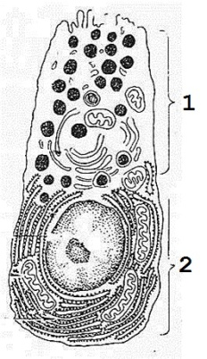
─: гомогенная
─: зимогенная
- Зона ациноцита, обозначенная цифрой 2, окрашивается красителями:
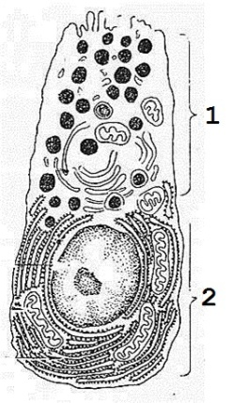
─: кислыми
─: основными
- На рисунке изображена структурная единица печени:
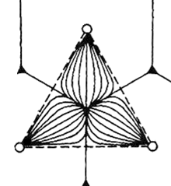
─: классическая долька
─: портальная долька
─: ацинус
- На рисунке изображена структурная единица печени:

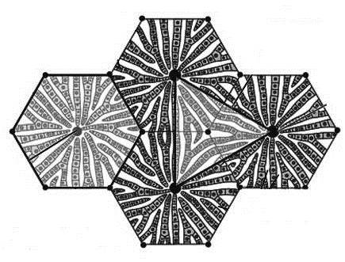
─: классическая долька
─: портальная долька
─: ацинус
- На схеме строения ацинуса поджелудочной железы под цифрой 1 обозначены клетки:
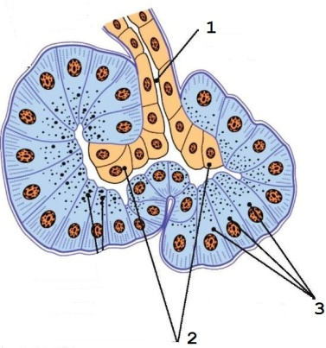
─: вставочного протока
─: ацинозные
─: центроацинозные
─: межацинозного протока
─: миоэпителиальные
- На схеме строения ацинуса поджелудочной железы под цифрой 2 обозначены клетки:
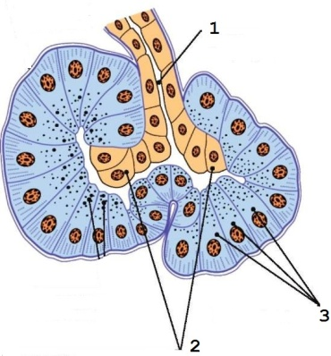
─: вставочного протока
─: ацинозные
─: центроацинозные
─: межацинозного протока
─: миоэпителиальные
- На схеме строения ацинуса поджелудочной железы под цифрой 3 обозначены клетки:
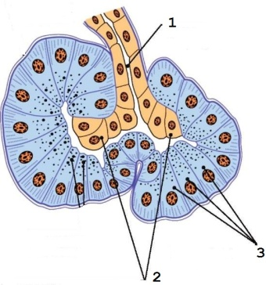
─: вставочного протока
─: ацинозные
─: центроацинозные
─: межацинозного протока
─: миоэпителиальные
- Компонент триады печени, обозначенный цифрой 1:
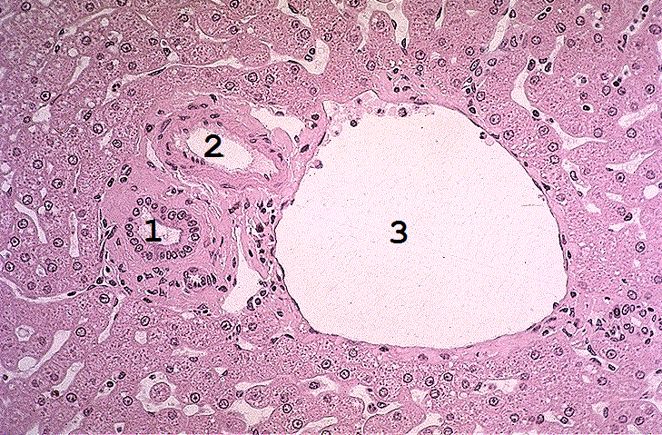
─: центральная вена
─: междольковая вена
─: междольковая артерия
─: междольковый желчный проток
─: внутридольковый гемокапилляр
- Компонент триады печени, обозначенный цифрой 2:
─: центральная вена
─: междольковая вена
─: междольковая артерия
─: междольковый желчный проток
─: внутридольковый гемокапилляр
- Компонент триады печени, обозначенный цифрой 3:
─: центральная вена
─: междольковая вена
─: междольковая артерия
─: междольковый желчный проток
─: внутридольковый гемокапилляр
- Структура печени, обозначенная знаком вопроса:
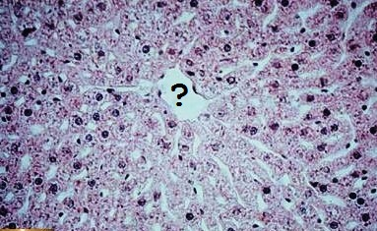
─: центральная вена
─: междольковая вена
─: междольковая артерия
─: междольковый желчный проток
─: внутридольковый гемокапилляр
- По структуре печени, обозначенной знаком вопроса, течет кровь:
─: артериальная
─: смешанная
─: венозная, богатая продуктами распада органических веществ
─: венозная «очищенная», богатая мочевиной
- На гистологическом препарате представлена печень:
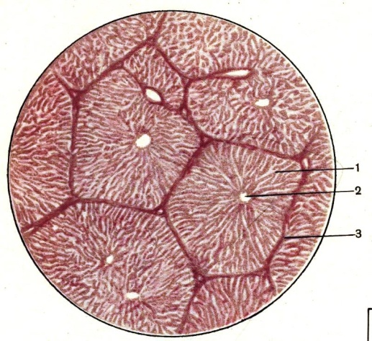
─: человека
─: животного
- Клетка островка Лангерганса, обозначенная цифрой 1, вырабатывает:
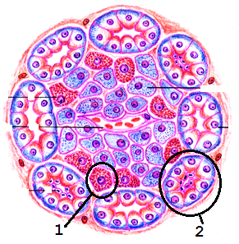
─: соматостатин
─: панкреатический полипептид
─: глюкагон
─: инсулин
─: вазоинтестинальный пептид
- Под цифрой 2 обозначена структура поджелудочной железы:
─: междольковый проток
─: панкреатический ацинус
─: панкреатический островок
─: межацинозный проток
─: вставочный проток
- Выберите все гормоны, которые вырабатывает данная структура в поджелудочной железе:
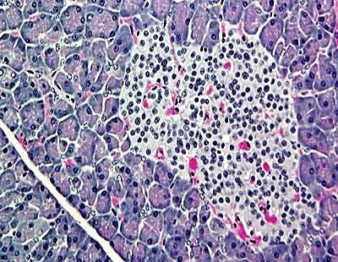
─: соматостатин
─: соматотропный гормон
─: глюкагон
─: инсулин
─: панкреатическая липаза
- Определите структуру поджелудочной железы, обозначенную знаком вопроса:
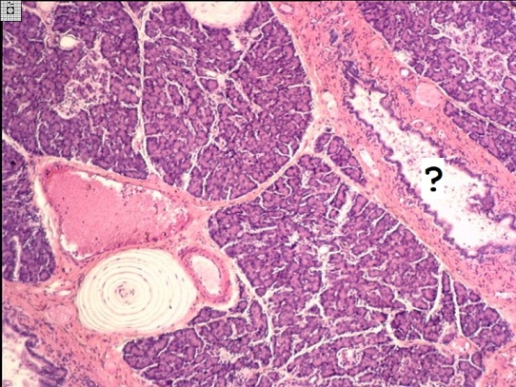
─: междольковый желчный проток
─: островок Лангерганса
─: междольковая артерия
─: междольковый проток поджелудочной железы
─: междольковая вена
- Определите клетку, обозначенную цифрой 10:
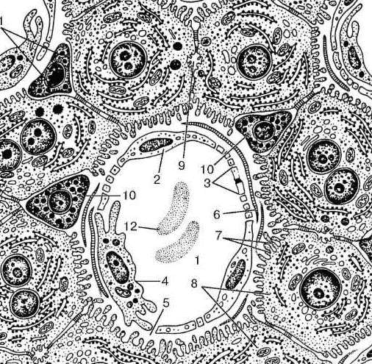
─: липоцит
─: эндотелиоцит
─: клетка Купфера
─: гепатоцит
─: pit-клетка (ямочная)
- Определите клетку, обозначенную цифрой 8:
─: липоцит
─: эндотелиоцит
─: клетка Купфера
─: гепатоцит
─: pit-клетка (ямочная)
- Определите клетку, обозначенную цифрой 2:
─: липоцит
─: эндотелиоцит
─: клетка Купфера
─: гепатоцит
─: pit-клетка (ямочная)
- Определите клетку, обозначенную цифрой 4:
─: липоцит
─: эндотелиоцит
─: клетка Купфера
─: гепатоцит
─: pit-клетка (ямочная)
- Эмбриональный источник развития миокарда и эпикарда:
─: миотом
─: энтодерма
─: висцеральный листок спланхнотома
─: мезенхима
─: париетальный листок спланхнотома
- Источником развития сосудов является:
─: эктодерма
─: сомиты
─: энтодерма
─: мезенхима
─: нервная трубка
- Q: Установите правильную последовательность расположения структур проводящей системы сердца:
1: синусный узел
2: атриовентрикулярный узел
3: пучок Гиса
4: ножки пучка Гиса
5: волокна Пуркинье
- Волокна Пуркинье располагаются:
─: в эндокарде
─: по ходу кровеносных сосудов
─: под эндокардом
- Тип кровеносных капилляров в кроветворных органах, печени:
─: перфорированные
─: фенестрированные
─: непрерывные (соматические)
- Питание эндокарда обеспечивается преимущественно:
─: диффузией питательных веществ из кровеносных сосудов миокарда
─: диффузией – за счет крови, находящейся в камерах сердца
─: из лимфатических капилляров стенки сердца
- В состав стенки капилляра соматического типа входят:
─: эндотелиоцит, гладкий миоцит, перицит
─: эндотелиоцит, эластическая мембрана, мезотелиоцит
─: эндотелиоцит, перицит, адвентициальная клетка
─: гладкий миоцит, перицит, мезотелиоцит
- Установите соответствие оболочек артерии мышечного типа и составляющих их структур:
L1: внутренняя
L2: средняя
L3: наружная
R1: эндотелий, базальная мембрана, подэндотелиальный слой, эластическая мембрана
R2: гладкие миоциты, расположенные циркулярно, соединительная ткань и эластическая мембрана
R3: рыхлая соединительная ткань с vasa vasorum, nervi vasorum
- В скелетной мышечной ткани капилляры по строению стенки:
─: перфорированные
─: фенестрированные
─: непрерывные (соматические)
- Установите соответствие типов кардиомиоцитов и их структурных характеристик:
L1: типичные
L2: атипичные
L3: эндокринные
R1: клетки с многочисленными, упорядоченно расположенными миофибриллами
R2: светлые, с малым количеством хаотично расположенных миофибрилл
R3: содержат секреторные гранулы
- Аорту по строению стенки относят к артериям ### типа:
─: эластического
─: эл*стическ#$#
- Нижняя полая вена относится к типу:
─: безмышечных вен
─: с умеренным развитием мышечных элементов
─: со слабым развитием мышечных элементов
─: с сильным развитием мышечных элементов
- Q: Установите последовательность расположения сосудов микроциркуляторного русла, начиная от артериального конца:
1: артериола
2: прекапилляр
3: капилляр
4: посткапилляр
5: венула
- Для мышечных волокон миокарда характерны признаки:
─: клеточное строение, наличие анастомозов и вставочных дисков
─: симпластическое строение
─: периферическое расположение ядер
- Q: Укажите правильную последовательность структурных элементов стенки артерии мышечного типа, начиная изнутри:
1: эндотелий
2: подэндотелиальный слой
3: внутренняя эластическая мембрана
4: спирально расположенные гладкие миоциты, рыхлая соединительная ткань
5: наружная эластическая мембрана
6: соединительнотканная оболочка, с vasa vasorum и nervi vasorum
- Q: Укажите правильную последовательность слоев эндокарда изнутри:
1: эндотелий
2: подэндотелиальный
3: мышечно-эластический
4: наружный соединительнотканный
- Основным водителем ритма сердечных сокращений является:
─: атриовентрикулярный узел
─: синусный узел
─: пучок Гиса
─: клетки волокон Пуркинье
─: ножки пучка Гиса
- Преобладающий тип мышечной ткани в стенке сосудов:
─: гладкая
─: поперечно-полосатая
- Восстановление миокарда после повреждения происходит преимущественно за счет:
─: гладкой мышечной ткани
─: размножения кардиомиоцитов
─: соединительной ткани
- Для стенки вены мышечного типа характерно:
─: преобладание наружной оболочки, наличие клапанов
─: присутствие эластичеcких мембран
─: преобладание средней оболочки
- Вставочные диски служат для:
─: прерывания возбуждения, передающегося к соседней клетке
─: переноса веществ от клетки к клетке
─: передачи возбуждения от клетки к клетке и соединения клеток между собой
- Q: Укажите правильную последовательность структурных элементов стенки артериолы, начиная изнутри:
1: эндотелий с базальной мембраной
2: подэндотелиальный слой
3: внутренняя эластическая мембрана
4: 1-2 слоя циркулярно расположенных гладких миоцитов
5: рыхлая соединительная ткань
- Для эндотелия верно:
─: хорошо развитый синтетический аппарат
─: плоская форма клеток, многочисленные транспортные пузырьки в цитоплазме
─: эктодермальное происхождение
- Установите принадлежность артерий к морфологическому типу:
L1: сонная
L2: легочная, аорта
L3: артерии конечностей
R1: мышечно-эластический
R2: эластический
R3: мышечный
R4: безмышечный
- Клетки проводящей системы сердца принадлежат к группе кардиомиоцитов:
─: секреторных
─: типичных
─: атипичных
- Вены селезенки, сетчатки глаза и костей принадлежат к типу:
─: безмышечных (волокнистых)
─: со средним развитием мышечных элементов
─: с сильным развитием мышечных элементов
─: со слабым развитием мышечных элементов
- Капилляры собственной пластинки слизистой кишечника, почек по строению стенки:
─: соматические (непрерывные)
─: фенестрированные
─: перфорированные
- Эластический каркас аорты образован:
─: наружной и внутренней эластическими мембранами
─: сплетением эластических волокон в t. interna
─: окончатыми эластическими мембранами в t. media
─: эластическими волокнами в t. externa
- В нижней полой вене пучки гладких миоцитов в t. externa имеют направление:
─: циркулярное
─: продольное
- Верхняя полая вена относится к типу:
─: безмышечных вен
─: с сильным развитием мышечных элементов
─: с умеренным (средним) развитием мышечных элементов
─: со слабым развитием мышечных элементов
- Структура, изображенная на рисунке под цифрой 1:
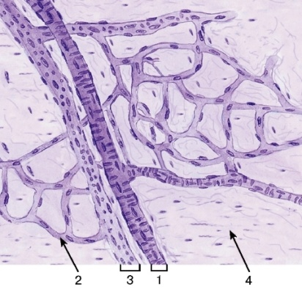
─: капилляр
─: вена с сильным развитием мышечных элементов
─: венула
─: артериола
- Структура, изображенная на рисунке под цифрой 2:
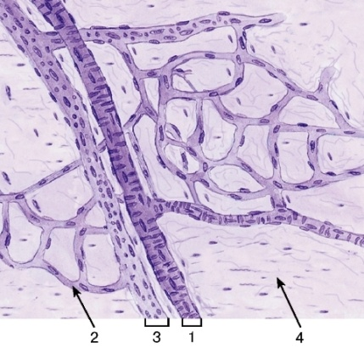
─: капилляр
─: вена с сильным развитием мышечных элементов
─: венула
─: артериола
- Структура, изображенная на рисунке под цифрой 3:
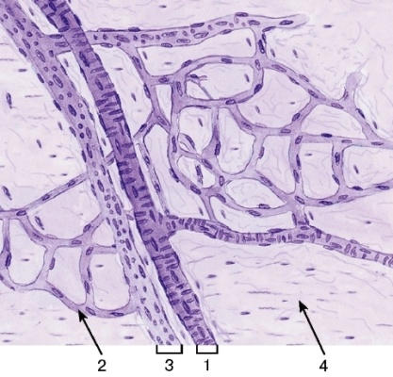
─: капилляр
─: вена с сильным развитием мышечных элементов
─: венула
─: артериола
- На рисунке изображена стенка:
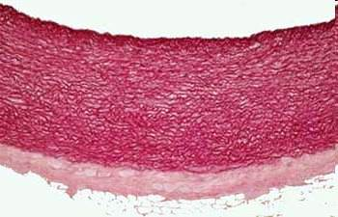
─: артерии мышечного типа
─: артерии эластического типа
─: вены безмышечного типа
─: артериолы
─: вены с сильным развитием мышечных элементов
- Эндотелиоцит обозначен цифрой:
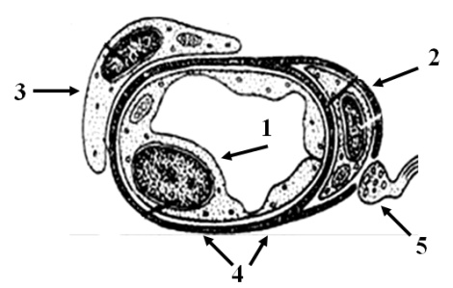
─: 1
─: 2
─: 3
─: 4
─: 5
- Перицит обозначен цифрой:
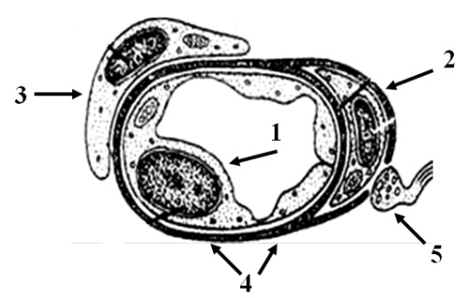
─: 1
─: 2
─: 3
─: 4
─: 5
- Под цифрой 3 обозначена клетка
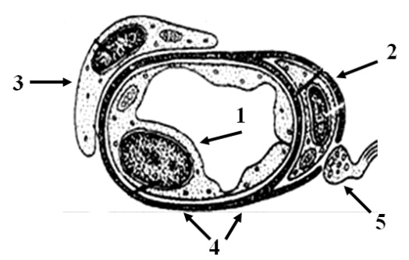
─: перицит
─: адвентициальная
─: эндотелиоцит
- Определите вид сосуда микроциркуляторного русла:
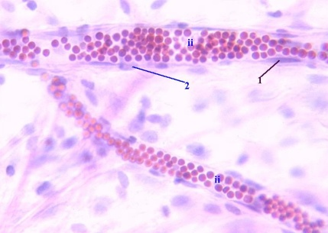

─: артериола
─: венула
─: капилляр
─: артерия мышечного типа
─: вена мышечного типа
- Определите структуру сердца, обозначенную знаком вопроса:
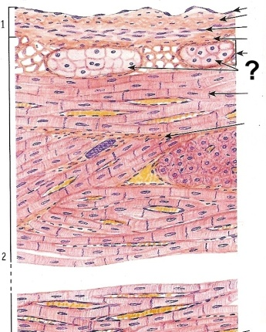

─: кардиомиоцит
─: вставочный диск
─: мезотелий
─: волокна Пуркинье
─: эндокард
- пределите вид сосуда микроциркуляторного русла:
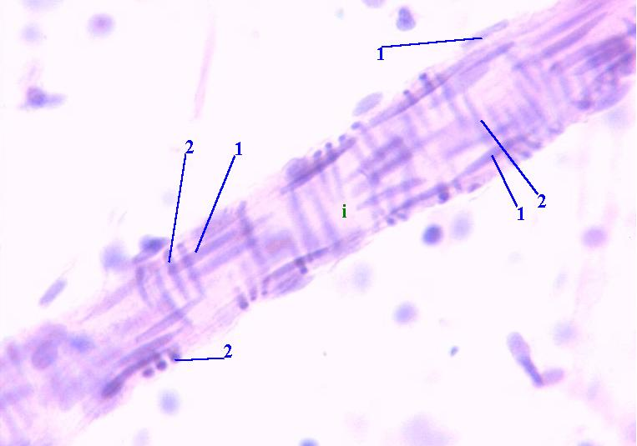

─: артерия мышечного типа
─: венула
─: капилляр
─: артериола
─: вена мышечного типа
- Определите структуру проводящей системы сердца, обозначенную знаком вопроса:
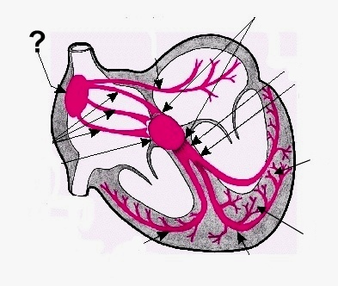

─: синусный узел
─: предсердно-желудочковый узел
─: пучок Гиса
─: ножки пучка Гиса
─: волокна Пуркинье
- Определите слой эндокарда, обозначенный знаком вопроса:
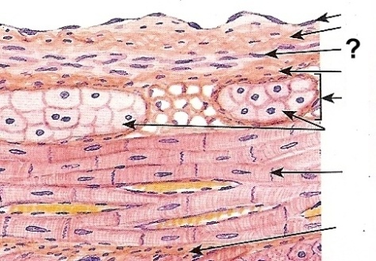

─: подэндотелиальный
─: наружный соединительнотканный
─: волокна Пуркинье
─: мышечно-эластический
─: эндотелий
- Определить структуру, обозначенную знаком вопроса:
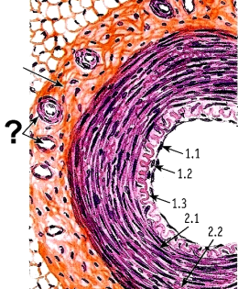
─: эндотелий
─: внутренняя эластическая мембрана
─: наружная эластическая мембрана
─: пучки гладких миоцитов
─: vasa vasorum
- Определите тип капилляра:
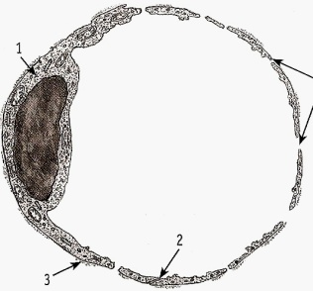

─: непрерывный
─: фенестрированный
─: перфорированный
- Определите структуру, принадлежащую проводящей системе сердца, отмеченную знаком вопроса:
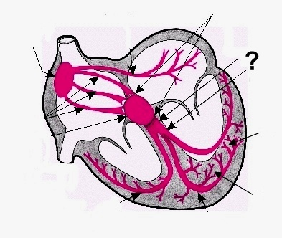

─: синусный узел
─: предсердно-желудочковый узел
─: пучок Гиса
─: ножки пучка Гиса
─: волокна Пуркинье
- Определите тип сосуда:
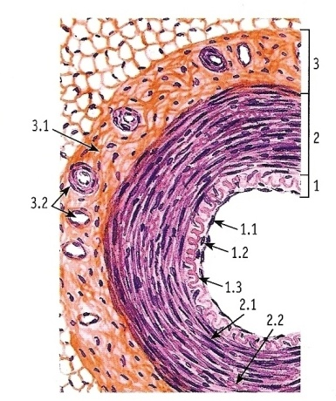

─: артериола
─: венула
─: капилляр
─: артерия мышечного типа
─: вена мышечного типа
- Определите тип капилляра:
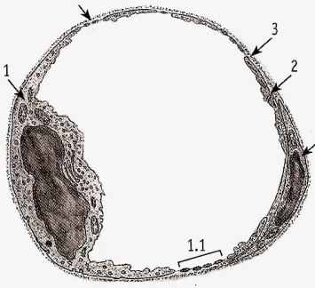

─: непрерывный
─: фенестрированный
─: перфорированный
- Определите структуру, принадлежащую проводящей системе сердца, обозначенную знаком вопроса:
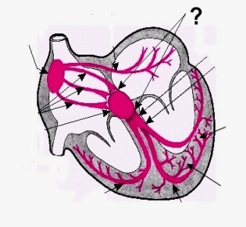

─: синусный узел
─: предсердно-желудочковый узел
─: пучок Гиса
─: ножки пучка Гиса
─: волокна Пуркинье

- Структурно-функциональной единицей респираторного отдела легких является ###.
─: ацинус
─: ацинус#$#
- Обязательной структурой всех компонентов ацинуса легкого является ###.
─: альвеола
─: альвеол#$#
- Q: Правильная последовательность структур ацинуса, начиная от терминальной бронхиолы:
1: альвеолярные бронхиолы
2: альвеолярные ходы
3: альвеолярные мешочки
- Функция альвеолоцита I типа:
─: трофическая
─: газообмен
─: секреторная
─: фагоцитоз
- Установите соответствие между клетками эпителия бронхов и их функциями:
L1: ресничатая
L2: каемчетая
L3: секреторная клетка Клара
L4: базальная
L5: бокаловидная
R1: очищение воздуха
R2: хеморецептор
R3: участие в обмене сурфактанта
R4: камбиальная функция
R5: выработка слизи
- Дыхательная система выполняет функцию:
─: внешнего дыхания
─: внутреннего дыхания
- Q: Правильная последовательность структур аэрогематического барьера, начиная с просвета альвеолы:
1: сурфактант
2: цитоплазма альвеолоцита I типа
3: базальная мембрана альвеолы
4: базальная мембрана капилляра
5: цитоплазма эндотелиоцита
- К воздухоносным путям легкого относят:
─: альвеолярные ходы
─: альвеолярные мешочки
─: терминальные бронхиолы
─: респираторные бронхиолы
- Установите соответствие между клетками ацинуса и их функцией:
L1: альвеолярные макрофаги
L2: альвеолоциты II типа
L3: альвеолоциты I типа
R1: защитная
R2: выработка сурфактанта
R3: участие в газообмене
R4: участие в хеморецепции
- По мере уменьшения калибра бронхов количество желез в стенке:
─: увеличивается
─: не изменяется
─: уменьшается
- Преддверие носовой полости выстлано эпителием:
─: многорядным мерцательным
─: однослойным цилиндрическим
─: многослойным плоским
- Установите соответствие между калибром бронха и особенностями строения стенки:
L1: бронх малого калибра
L2: бронх среднего калибра
L3: бронх крупного калибра
R1: две оболочки, хорошо выражена мышечная пластинка слизистой
R2: в стенке четыре оболочки, фиброзно-хрящевая оболочка представлена островками гиалинового и эластического хряща
R3: четыре оболочки, гиалиновый хрящ в виде пластин
- Q: Правильная последовательность оболочек в стенке трахеи, начиная изнутри:
1: слизистая
2: подслизистая
3: фиброзно-хрящевая
4: адвентициальная
- Многорядный мерцательный эпителий бронхов развивается из:
─: энтодермы
─: нервной трубки
─: эктодермы (прехордальной пластинки)
─: мезодермы
─: склеротома
- Структуры, препятствующие перерастяжению альвеолы:
─: коллагеновые волокна
─: эластические волокна
- Слизистая оболочка трахеи образована:
─: многорядным мерцательным эпителием и собственной пластинки слизистой
─: только мышечной пластинки слизистой
─: только многорядным мерцательным эпителием;
─: многорядным мерцательным эпителием, собственной пластинкой слизистой и мышечной пластинкой слизистой
- Альвеолярные мешочки ацинуса выстланы эпителием:
─: цилиндрическим
─: плоским
─: многорядным
─: двурядным
- Установите соответствие между структурами легкого и особенностями их строения:
L1: терминальная бронхиола
L2: респираторная бронхиола
L3: альвеолярный мешочек
R1: стенка тонкая, эпителий мерцательный
R2: стенка тонкая, появляются альвеолы
R3: стенка построена из альвеол
- Установите соответствие между клетками альвеол и их функцией:
L1: альвеолярный макрофаг
L2: альвеолоцит II типа
L3: альвеолоцит I типа
R1: очистка сурфактанта от микроорганизмов
R2: выработка сурфактанта
R3: обеспечение газообмена
R4:предупреждает спадение альвеол
- По мере уменьшения калибра бронхов количество эластических волокон в слизистой оболочке:
─: снижается
─: повышается
─: не изменяется
- Стенка бронхов не содержит оболочку:
─: слизистую
─: мышечную
─: подслизистую
─: фиброзно-хрящевую
─: адвентициальную
- В состав респираторного отдела легких входят:
─: терминальные бронхиолы
─: бронхи малого калибра
─: альвеолярные ходы
- По мере уменьшения калибра бронхов количество бокаловидных клеток в эпителии:
─: остается постоянным
─: увеличивается
─: уменьшается
- Бронхи снаружи покрыты оболочкой:
─: серозной
─: адвентициальной
- Серозная оболочка легкого носит название ###.
─: плевра
- В трахее гладкие миоциты преимущественно расположены:
─: в адвентициальной оболочке
─: между концами незамкнутых колец хряща
- В стенке бронхов среднего калибра железы расположены в:
─: собственной пластинке слизистой
─: подслизистой основе
─: адвентициальной оболочке
- Складчатость просвета бронхов среднего и мелкого калибра обусловлена:
─: собственной пластинкой слизистой
─: многорядным мерцательным эпителием
─: мышечной пластинкой слизистой
─: адвентициальной оболочкой
- Сурфактант в альвеолах лёгких продуцируют:
─: альвеолярные макрофаги
─: альвеоциты I типа
─: альвеолоциты II типа
- Функция альвеолярных макрофагов:
─: презентации антигенов
─: очистки сурфактанта от инородных частиц
─: участия в газообмене
- Определите клетку под цифрой 7:
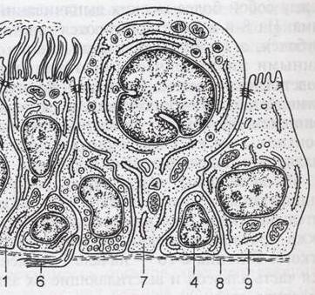
─: базальная
─: бокаловидная
─: щеточная
─: клетка Клара
- Определите клетку под цифрой 1:
─: клетка Клара
─: эндокринная
─: вставочная
─: ресничатая
- Определите структуру под цифрой 1:
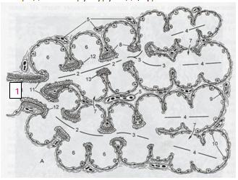
─: альвеола
─: альвеолярный ход
─: альвеолярная бронхиола
─: терминальный бронх
- Определите структуру под цифрой 7:
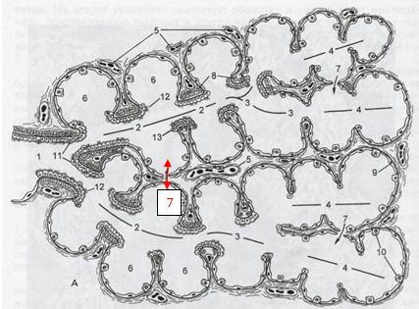
─: альвеолярная бронхиола
─: аэро-гематический барьер
─: альвеолярный ход
─: альвеолярный мешочек
- Представлен бронх:
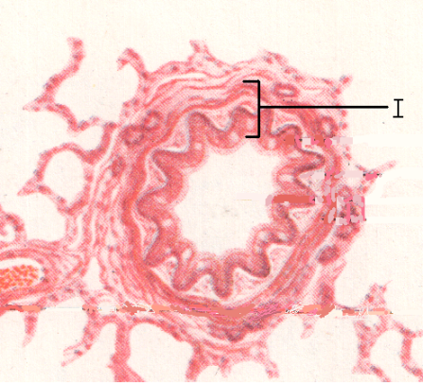
─: малый
─: средний
─: крупный
- Определите оболочку под цифрой 1:
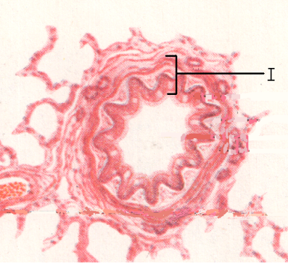
─: слизистая
─: адвентициальная
─: мышечная
─: подслизистая
- В легких 3-5 терминальных бронхиол,12-18 ацинусов образуют ####:
─: дольку
─: дольк#S#
- Определите структуру под цифрой 5:
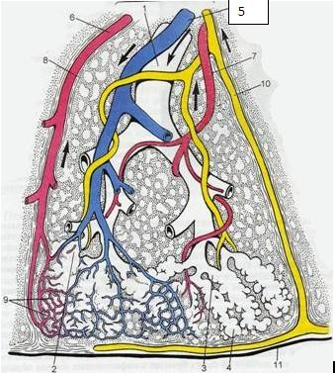
─: ветви легочной вены
─: лимфатический сосуд
─: ветви легочной артерии
- Определите структуру под цифрой 6:
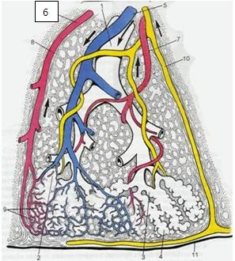
─: ветви легочной артерии
─: лимфатический сосуд
─: ветви легочной вены
- Определите структуру под цифрой 10:
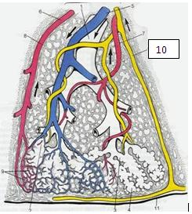
─: ветви легочной артерии
─: лимфатический сосуд
─: ветви легочной вены
- Представлен бронх:
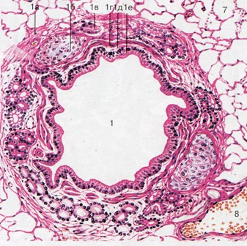
─: малый
─: средний
─: крупный
- Определите структуру под цифрой 3:
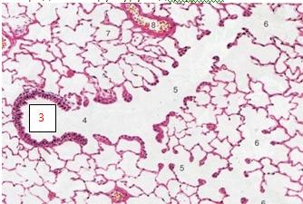
─: альвеолярный ход
─: альвеолярная бронхиола
─: альвеолярный мешочек
─: терминальная бронхиола
- Определите структуру под цифрой 6:
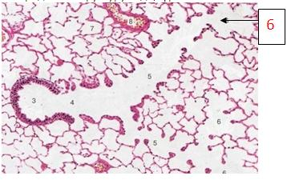
─: альвеолярный ход
─: альвеолярная бронхиола
─: альвеолярный мешочек
─: терминальная бронхиола
- Определите структуру под цифрой 4:
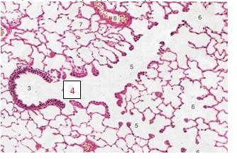
─: альвеолярный ход
─: альвеолярная бронхиола
─: альвеолярный мешочек
─: терминальная бронхиола
- Определите орган на рисунке:
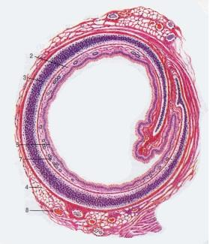
─: крупный бронх
─: трахея
─: средний бронх
- Определите структуру под красной цифрой 1:
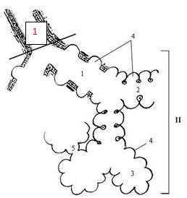
─: альвеолярный ход
─: альвеолярный бронхиола
─: терминальная бронхиола
- Определите структуру под красной цифрой 1:
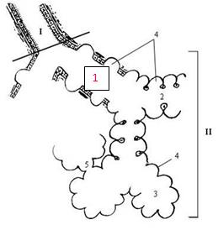
─: альвеолярный ход
─: альвеолярный бронхиола
─: альвеолярный мешочек
- Клетка, выстилающая альвеолу легких:
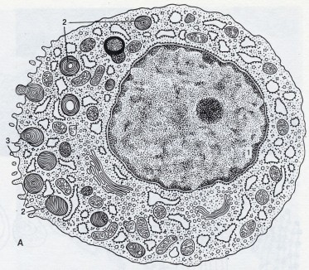
─: альвеолоцит 1 типа
─: альвеолоцит 2 типа
- В секреторном альвеолоците определите структуры под цифрой 2:

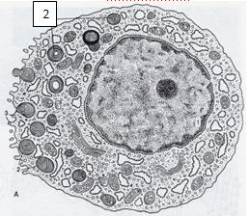
─: осмиофильные пластинчатые гранулы (слоистые тельца)
─: гранулы гликогена
─: митохондрии
- Сетчатый слой дермы представлен соединительной тканью:
─: плотной оформленной
─: плотной неоформленной
─: ретикулярной
- Развитие сетчатого слоя кожи происходит из:
─: энтодермы
─: склеротома
─: миотома
─: эктодермы
─: дерматома
- Развитие потовых желез происходит из:
─: мезенхимы
─: энтодермы
─: эктодермы
─: мезодермы
- Простые неразветвленные трубчатые железы:
─: молочные
─: сальные
─: потовые
─: железы трахеи
- Сосочковый слой кожи представлен соединительной тканью:
─: плотной неоформленной
─: рыхлой неоформленной
─: плотной оформленной
- Клетки Меркеля в эпидермисе выполняют функцию:
─: регенерации эпителия
─: тактильной чувствительности (механорецепции)
─: защиты от действия УФ-лучей
- Развитие кератиноцитов эпидермиса происходит из:
─: энтодермы
─: эктодермы
─: мезенхимы
─: дерматома
─: нервного гребня
- Установите соответствие между слоями кожи и их тканевым составом:
L1: подкожная клетчатка
L2: сосочковый слой дермы
L3: эпидермис кожи
L4: сетчатый слой дермы
R1: жировая ткань
R2: рыхлая волокнистая соединительная ткань
R3: многослойный плоский ороговевающий эпителий
R4: плотная волокнистая неоформленная соединительная ткань
- Установите соответствие между клетками эпидермиса и источниками их развития:
L1: меланоциты
L2: клетки Лангерганса
L3: кератиноциты
R1: нервный гребень
R2: стволовая кроветворная клетка
R3: эктодерма
- Установите соответствие между структурами волоса и источниками их развития:
L1: волосяная сумка
L2: наружное эпителиальное влагалище
L3: внутреннее эпителиальное влагалище
R1: дерматом
R2: ростковый слой эпидермиса
R3: луковица волоса
R4: все слои эпидермиса
- Сложная разветвленная альвеолярная железа:
─: потовая
─: молочая
─: сальная
- Развитие сосочкового слоя дермы происходит из:
─: энтодермы
─: склеротома
─: эктодермы
─: мезенхимы
- Внутреннее эпителиальное влагалище корня волоса производное:
─: росткового слоя эпидермиса
─: мезенхимы
─: луковицы волоса
─: дермы
- Потовые железы по типу секреции:
─: мерокриновые
─: мерокриновые и апокриновые
─: голокриновые и мерокриновые
- Простая разветвленная альвеолярная голокриновая железа:
─: молочная
─: потовая
─: сальная
─: эндоэпителиальная
- Развитие волосяной луковицы происходит из:
─: энтодермы
─: эктодермы
─: спланхнотома
─: дерматома
─: склеротома
- Мышца, поднимающая волос образована:
─: поперечно-полосатыми мышечными волокнами
─: гладким миоцитами
- Молочная железа выделяет секрет по типу:
─: апокриновому
─: голокриновому
- Установите соответствие между клетками эпидермиса и их функциями:
L1: меланоциты
L2: базальные
L3: клетки Лангерганса
R1: защита от действия УФ-лучей
R2: регенерация эпидермиса
R3: участие в защитных (иммунных) реакциях
- Простая трубчатая железа с концевым отделом, закрученным в виде клубочка, носит название ### железа.
─: потовая
─: пот*в#$#
- Клетки в составе эпидермиса, принадлежащие к системе мононуклеарных фагоцитов:
─: кератиноциты
─: клетки Лангерганса
─: меланоциты
─: клетки Меркеля
- Клетки эпидермиса, продуцирующие пигмент:
─: меланоциты
─: клетки Лангерганса
─: клетки Меркеля
─: кератиноциты
- Стволовые клетки для регенерации кератиноцитов кожи лежат в слое эпидермиса:
─: зернистом
─: блестящем
─: базальном
- Функция базальных клеток концевых отделов сальной железы:
─: синтез секрета
─: выделение секрета
─: накопление секрета
─: камбиальная
- Высокий уровень физиологической регенерации клеток эпидермиса связан с его функцией:
─: терморегуляторной
─: барьерной
─: экскреторной
- Определите железу под цифрой 1:
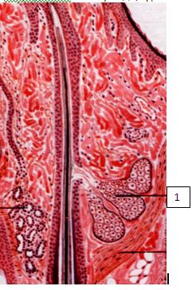
─: альвеолярная разветвленная простая
─: трубчатая разветвленная простая
─: трубчатая неразветвленная простая
- Определите железу под цифрой 2:
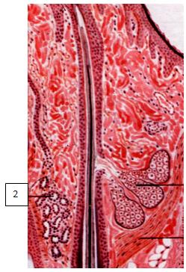
─: альвеолярная разветвленная простая
─: трубчатая неразветвленная простая
─: трубчатая разветвленная сложная
- Определите тканевой состав структуры под цифрой 3:
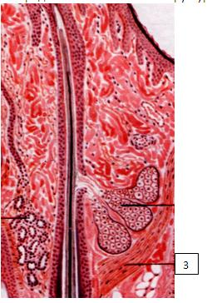
─: рыхлая волокнистая соединительная ткань
─: плотная волокнистая оформленная соединительная ткань
─: плотная волокнистая неоформленная соединительная ткань
─: гладкая мышечная ткань
- Определить тип кожи:
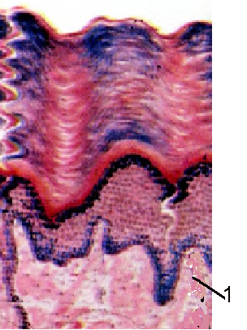
─: тонкая
─: толстая
- Определить тип кожи
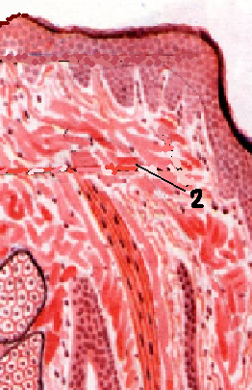
─: тонкая
─: толстая
- Определите слой дермы кожи под цифрой 1:
─: сосочковый
─: сетчатый
- Определите слой дермы кожи под цифрой 2:
─: сосочковый
─: сетчатый
- Определите клетку под цифрой 1:
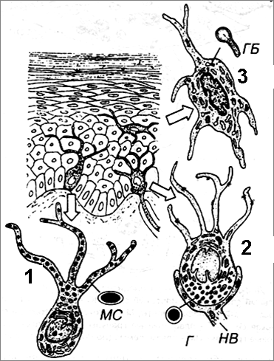
─: клетка Меркеля
─: клетка Лангерганса
─: меланоцит
- Определите клетку под цифрой 2:
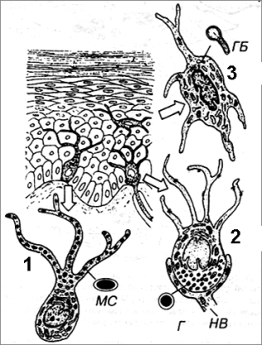
─: клетка Меркеля
─: клетка Лангерганса
─: меланоцит
- Определите клетку под цифрой 3:
─: клетка Меркеля
─: клетка Лангерганса
─: меланоцит
- Меланоциты и клетки Меркеля имеют происхождение:
─: нейральное
─: костномозговое
- Клетки Лангерганса имеют происхождение:
─: нейральное
─: костномозговое
- Клетки под цифрой 1, содержащие пигмент меланин - это:
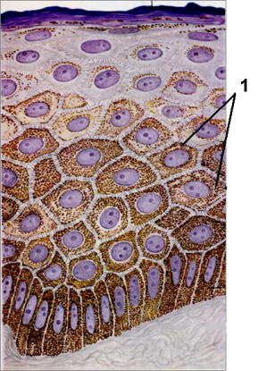
─: кератиноциты
─: меланоциты
- Определите в эпидермисе слой под цифрой 5:
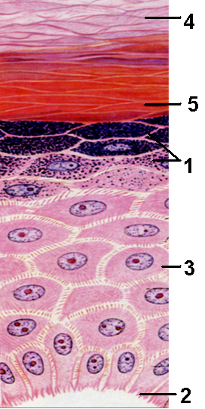
─: роговой
─: блестящий
─: базальный
─: шиповатый
- Определите в эпидермисе слой под цифрой 1:
─: шиповатый
─: базальный
─: зернистый
─: блестящий
- Инкапсулированное нервное окончание в сосочковом слое кожи:
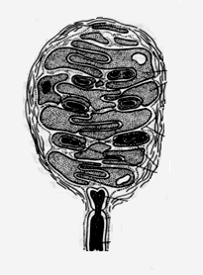
─: тельце Мейснера
─: тельце Фатер-Пачини
- Инкапсулированное нервное окончание кожи:
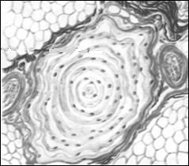
─: тельце Мейснера
─: тельце Фатер-Пачини
- Определите железу:
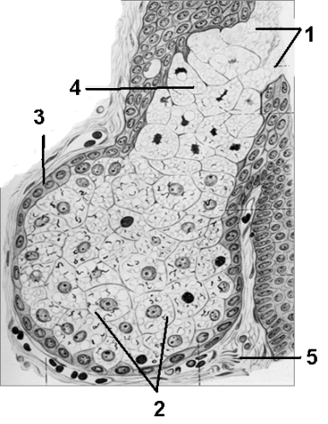
─: потовая
─: сальная
─: молочная
─: слюнная
- Часть железы под цифрой 1 - это:
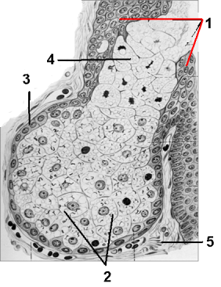
─: альвеолярный секреторный отдел
─: выводной проток
─: трубчатый секреторный отдел
- Клетки под цифрой 3 - это:
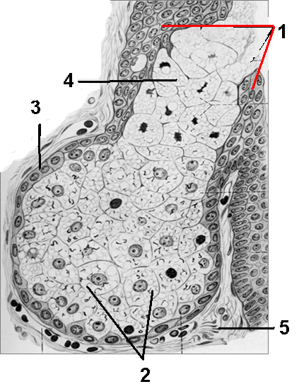
─: базальные
─: себоциты
─: некротизированные
- Клетки под цифрой 2:
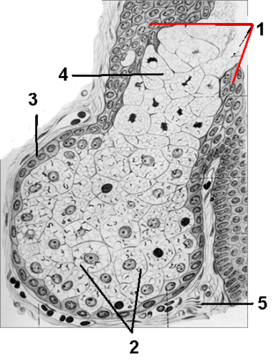
─: базальные
─: себоциты (липидопродуцирующие)
- Определите структуру под цифрой 4:
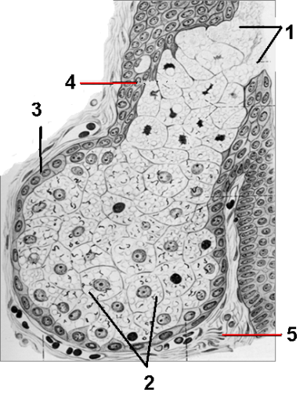
─: многослойный плоский неороговевающий эпителий
─: многорядный эпителий
─: многослойный плоский ороговевающий
- Определите ткань, обозначенную цифрой 5:

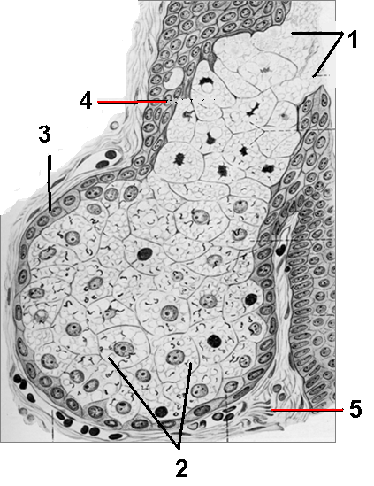
─: рыхлая волокнистая соединительная ткань
─: плотная волокнистая соединительная ткань
- Определите структуру волоса под цифрой 1:
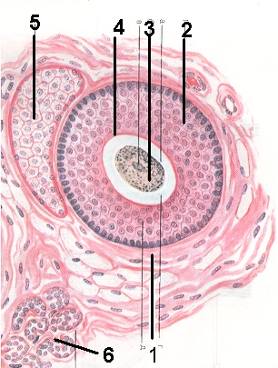
─: волосяная сумка
─: наружное корневое влагалище
─: внутреннее корневое влагалище
─: кутикула волоса
- Определите структуру волоса под цифрой 2:
─: наружное корневое влагалище
─: внутреннее корневое влагалище
─: кутикула волоса
─: волосяная сумка
- Определите структуру волоса под цифрой 3:
─: корковое вещество волоса
─: внутреннее корневое влагалище
─: мозговое вещество
─: волосяная сумка
- Определите структуру волоса под цифрой 4:
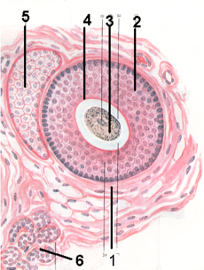
─: внутреннее корневое влагалище
─: наружное корневое влагалище
─: волосяная сумка
- Определите фрагмент железы под цифрой 5:
─: сальная
─: потовая
─: слезная
─: молочная
- Определите железу под цифрой 6:
─: сальная
─: потовая
─: слезная
- К числу периферических собственно лимфоидных органов иммунитета относят:
─: лимфатический узел
─: селезенку
─: тимус
─: аппендикс
─: красный костный мозг
- Установитe соответствие между органами иммунитета и особенностями их строения:
L1: лимфатические узлы
L2: тимус
L3: миндалины
L4: селезенка
R1: фолликулы в корковом веществе и мозговые мякотные тяжи
R2: дольчатое строение, тельца Гассаля в мозговом веществе
R3: лимфоидные фолликулы в слизистой оболочке
R4: красная и белая пульпа
- В вилочковой железе основная масса Т-лимфоцитов сосредоточена:
─: в мозговом веществе долек
─: в корковом веществе долек
─: вокруг сосудов между дольками
- Кроветворный орган взрослого человека, в котором выявляются гранулоциты на разных стадиях развития:
─: миндалина
─: селезенка
─: лимфатический узел
─: тимус
─: красный костный мозг
- Кроветворный орган взрослого человека, в котором определяются мегакариоциты:
─: миндалина
─: селезенка
─: печень
─: тимус
─: красный костный мозг
- Орган иммунитета, строма которого образована преимущественно эпителиальной тканью:
─: селезенка
─: лимфатический узел
─: миндалина
─: тимус
─: аппендикс.
- В тимусе слоистые эпителиальные тельца (Гассаля) находятся в:
─: мозговом веществе
─: корковом веществе
─: междольковых перегородках
- Область в лимфоузле, где иммуноциты активнее всего вырабатывают антитела:
─: периферическая зона лимфоидного узелка
─: реактивный центр лимфоидного узелка
─: мякотные тяжи
─: паракортикальная зона
- Орган, в лимфоидных фолликулах которого присутствует артерия:
─: миндалина
─: селезенка
─: лимфатический узел
─: тимус
─: аппендикс
- Освобождение крови от дефектных эритроцитов происходит в:
─: миндалинах
─: селезенке
─: лимфатических узлах
─: гемолимфатических узлах
─: красном костном мозге
- В ходе иммунного ответа по клеточному типу эффектором является:
─: Т-лимфоцит (киллер)
─: нейтрофил
─: плазмоцит
─: тучная клетка
─: В-лимфоцит
- Пространства в лимфатических узлах, по которым протекает лимфа, носят название лимфатических ###.
─: синусов
─: синус#$#
- В селезенке человека кровообращение:
─: только открытое
─: только закрытое
─: открытое и закрытое
- В селезенке Т-лимфоциты заселяют преимущественно:
─: красную пульпу
─: периартериальную зону фолликулов
─: краевую (маргинальную) зону фолликулов
─: центр размножения фолликулов
- Тимус вырабатывает гормон:
─: тироксин
─: кальцитонин
─: тимулин
─: тирозин
- В селезенке взрослого человека осуществляется дифференцировка лимфоцитов:
─: антиген-независимая
─: антиген-зависимая
- Установитe соответствие между структурами лимфатического узла и особенностями их строения:
L1: капсула и трабекулы
L2: корковое вещество
L3: мозговое вещество
L4: строма
L5: паренхима
R1: плотная соединительная ткань, гладкие миоциты
R2: лимфоидные фолликулы и синусы
R3: мякотные тяжи и синусы
R4: ретикулярная ткань
R5: эпителиальная ткань
- Мигрирующие из тимуса Т-лимфоциты заселяют в лимфатическом узле:
─: корковое вещество
─: паракортикальную зону
─: мозговое вещество
- Укажите орган, в котором лимфоидные фолликулы расположены на периферии, а к его центру отходят тяжи лимфоидной ткани:
─: миндалина
─: селезенка
─: лимфатический узел
─: тимус
─: красный костный мозг
- Q: Верная последовательность компонентов гемато-тимусного барьера от крови:
1: эндотелиоцит
2: базальная мембрана эндотелиоцита
3: перикапиллярное пространство
4: базальная мембрана эпителиоретикулоцита
5: эпителиоретикулоцит
- Строма красного костного мозга образована тканью:
─: эпителиальной
─: рыхлой неоформленной
─: плотной неоформленной
─: плотной оформленной
─: ретикулярной
- Для плазмоцитов верно:
─: образуются из Т-лимфоцитов
─: синтезируют и секретируют иммуноглобулины
─: фагоцитируют чужеродные и опухолевые клетки
─: заселяют паракортикальную зону лимфатических узлов
─: участвуют в развитии иммунитета по клеточному типу
- Периферический слизисто-лимфоидный орган системы иммунитета:
─: лимфатический узел
─: селезенка
─: гемолимфатический узел
─: тимус
─: аппендикс
- Эффекторная клетка иммунного ответа по гуморальному типу:
─: макрофаг
─: В-лимфоцит
─: Т-киллер
─: плазмоцит
─: Т-хелпер
- Антигеннезависимый этап дифференциации В-лимфоцитов у человека проходит в:
─: лимфатическом узле
─: пейеровой бляшке
─: красном костном мозге
─: тимусе
─: аппендиксе
- Для антигенпрезентирующих клеток (макрофагов) справедливо:
─: являются производными В-лимфоцитов
─: поглощают, накапливают и модифицируют антигены
─: долговременно хранят информацию о полученном антигене
─: вырабатывают антитела
- Определите место органа системы иммунитета в существующей классификации:
L1: красный костный мозг
L2: лимфатический узел
L3: селезенка
L4: червеобразный отросток
R1: центральный
R2: периферический собственно лимфоидный
R3: периферический гемолимфоидный
R4: слизисто-лимфоидный
- В мозговом веществе лимфатического узла расположены структуры:
─: лимфатические фолликулы
─: краевые синусы
─: промежуточные синусы
─: мякотные тяжи
- Обязательная структура периферических органов системы иммунитета:
─: лимфоидный фолликул
─: долька
─: краевой синус
─: центральная артерия
─: красная пульпа
- Hа рисунке представлен орган:
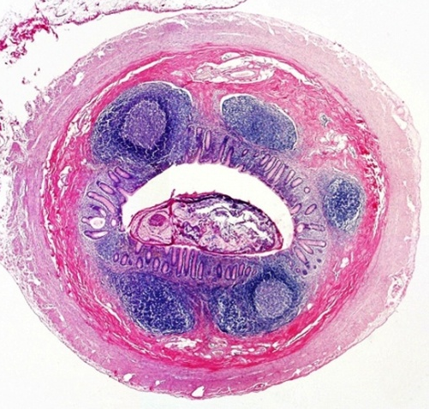
─: тимус
─: селезенка
─: лимфатический узел
─: небная миндалина
─: аппендикс
- Hа рисунке представлен орган:
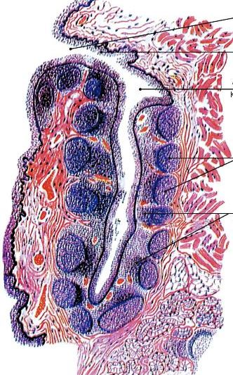
─: тимус
─: селезенка
─: лимфатический узел
─: небная миндалина
─: аппендикс
- Hа рисунке представлен орган:
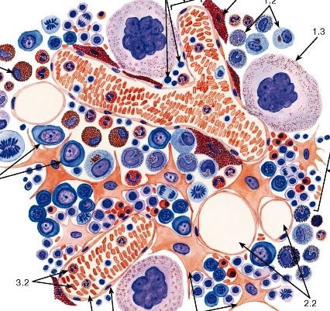
─: красный костный мозг
─: селезенка
─: лимфатический узел
─: небная миндалина
─: аппендикс
- Hа рисунке представлен орган:
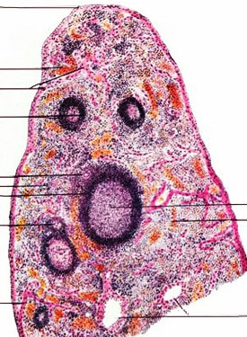
─: тимус
─: селезенка
─: лимфатический узел
─: небная миндалина
─: аппендикс
- Hа рисунке представлен орган:
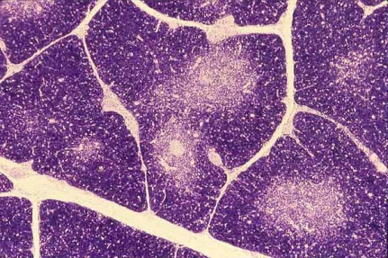
─: тимус
─: селезенка
─: лимфатический узел
─: небная миндалина
─: аппендикс
- Hа рисунке представлен орган:
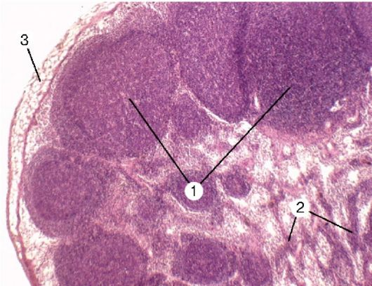
─: тимус
─: селезенка
─: лимфатический узел
─: небная миндалина
─: аппендикс
- Hа рисунке представлен орган:
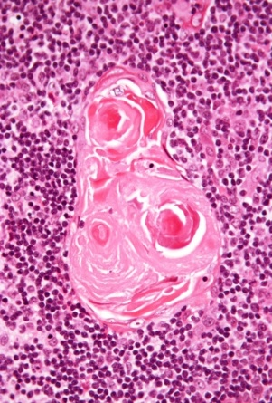
─: тимус
─: селезенка
─: лимфатический узел
─: небная миндалина
─: аппендикс
- Основная функция данной клетки:
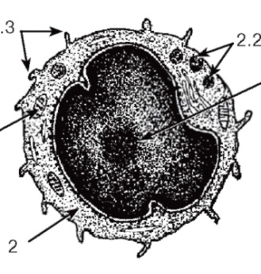
─: фагоцитоз
─: активная выработка иммуноглобулинов
─: презентация антигена
─: выработка гормонов
─: участие в реакциях клеточного и гуморального иммунитета
- Основная функция изображенных на рисунке клеток:
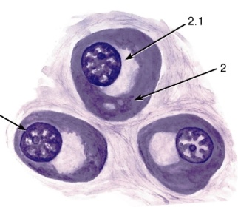
─: фагоцитоз
─: выработка иммуноглобулинов
─: презентация антигена
─: выработка гормонов
- Клетки, изображенные на рисунке, являются производными:
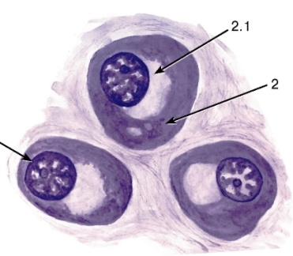
─: моноцитов
─: В-лимфоцитов
─: макрофагов
─: Т-лимфоцитов
─: фибробластов
- Знаком вопроса обозначено вещество тимуса:
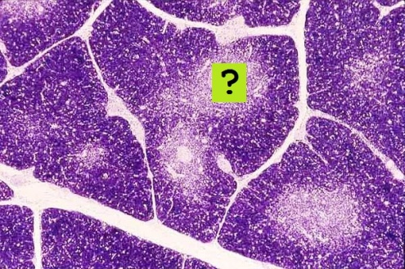
─: корковое
─: мозговое
- Структура селезенки, обозначенная цифрой 1:
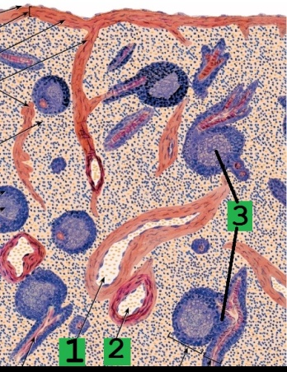
─: трабекулярная артерия
─: пульпарная артерия
─: центральная артерия
─: венозный синус
─: трабекулярная вена
- Структура селезенки, обозначенная цифрой 2:
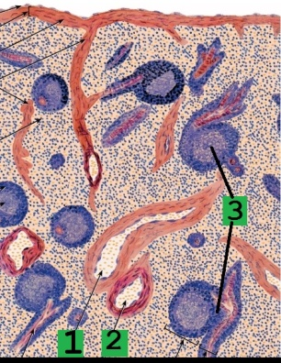
─: трабекулярная артерия
─: пульпарная артерия
─: центральная артерия
─: венозный синус
─: трабекулярная вена
- Часть селезенки, обозначенная цифрой 3:
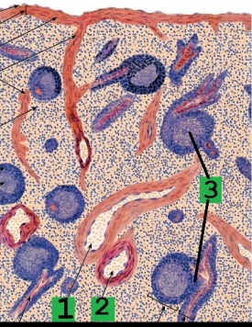
─: белая пульпа
─: красная пульпа
- Строма органа, представленного на рисунке, образована преимущественно тканью:
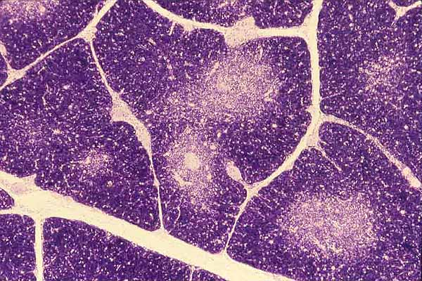
─: плотной волокнистой оформленной
─: ретикулярной
─: эпителиальной
─: лимфоидной
─: рыхлой волокнистой неоформленной
- Изображенный лимфоидный фолликул, принадлежит органу:
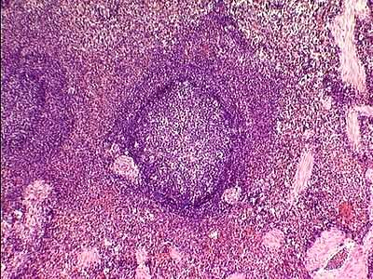
─: тимус
─: селезенка
─: лимфатический узел
─: небная миндалина
─: аппендикс
- Зона фолликула лимфатического узла, отмеченная знаком вопроса, содержит преимущественно:
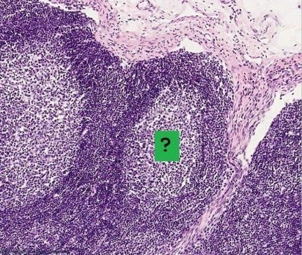
─: Т-лимфоциты
─: В-лимфоциты
─: плазмоциты
- Зона фолликула лимфатического узла, отмеченная знаком вопроса:
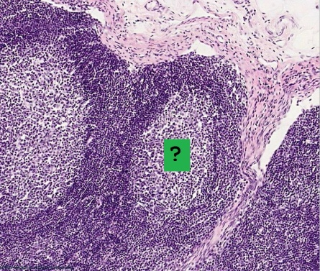
─: герминативный центр
─: паракортикальная
─: периартериальная
─: субкапсулярная
─: мантийная
- Орган, представленный на рисунке:
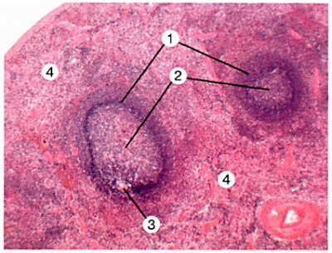
─: тимус
─: селезенка
─: лимфатический узел
─: небная миндалина
─: аппендикс
- Орган, представленный на рисунке:
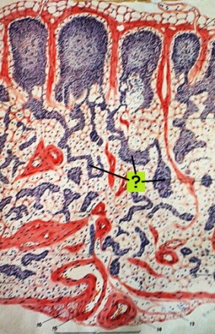
─: тимус
─: селезенка
─: лимфатический узел
─: небная миндалина
─: аппендикс
- Знаком вопроса обозначены:
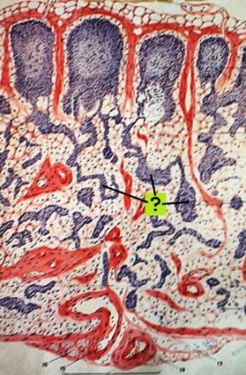
─: лимфоидные фолликулы
─: мозговые синусы
─: мякотные тяжи
─: промежуточные синусы
─: элементы белой пульпы
- К гипофизнезависимым органам эндокринной системы относят:
─: яичник
─: околощитовидную железу
─: щитовидную железу
- Установите соответствие между типами и названиями клеток передней доли гипофиза:
L1: базофильный аденоцит
L2: ацидофильный аденоцит
L3: хромофобный аденоцит
R1: тиротропоцит
R2: лактотропоцит
R3: клетка, выделившая секрет
R4: паратироцит
- Секреторные пинеалоциты и поддерживающие глиоциты расположены в:
─: аденогипофизе
─: эпифизе
─: нейрогипофизе
─: гипоталамусе
- Нейроглиальные клетки питуициты расположены в:
─: аденогипофизе
─: задней доле гипофиза
─: эпифизе
─: гипоталамусе
- Эндокринным железам свойственно:
─: наличие выводных протоков
─: обилие кровеносных капилляров
─: выведение секрета во внешнюю среду
- Аденогипофиз развивается из:
─: эпителия крыши ротовой полости
─: промежуточного мозга
─: глоточных карманов
─: жаберных дуг
- Задняя доля гипофиза развивается из:
─: эпителия крыши ротовой полости
─: промежуточного мозгового пузыря
─: эпителия глоточной кишки
- Нейросекреторные клетки, выделяющие гормоны в заднюю долю гипофиза, расположены в гипоталамусе:
─: среднем
─: переднем
─: заднем
- К хромофобным аденоцитам гипофиза относят:
─: малодифференцированные клетки
─: тиротропоциты
─: лактотропоциты
─: клетки "кастрации"
- Установите соответствие между эндокринными структурами и их клеточным составом:
L1: задняя доля гипофиза
L2: ядра гипоталамуса
L3: аденогипофиз
R1: питуициты и аксоны нейросекреторных клеток
R2: тела нейросекреторных клеток
R3: хромофобные и хромофильные клетки
R4: главные и оксифильные паратироциты
- Нейрогормоны гипоталамуса, угнетающие функции аденогипофиза, называют ###.
─: статины
─: ст*тин#$#
- Накопительные тельца Герринга в задней доле гипофиза — это:
─: терминали отростков глиоцитов
─: скопления питуицитов
─: расширения гемокапилляров
─: расширения субтерминалей аксонов с нейросекретом
- Нейрогормоны гипоталамуса, стимулирующие функции аденогипофиза, называют ###.
─: либерины
─: л*б*рин#$#
- Основное свойство гормонов:
─: высокая биологическая активность
─: отсутствие специфичности действия
─: секреция в большом количестве
- Гормон эпифиза:
─: меланоцитотропин
─: мелатонин
─: вазопрессин
─: маммотропин
- Для задней доли гипофиза верно:
─: имеет эпителиальное происхождение
─: содержит питуициты
─: вырабывает вазопрессин и окситоцин
─: не связана с гипоталамусом
- Установите соответствие между клетками и вырабатываемыми гормонами:
L1: базофильные аденоциты
L2: пинеалоциты
L3: питуициты
R1: тиротропин и гонадотропины
R2: серотонин и мелатонин
R3: не вырабатывают
R4: либерины и статины
- Для ацидофильных клеток передней доли гипофиза верно:
─: составляют около 80% всех аденоцитов
─: вырабатывают маммотропин и соматотропин
─: самые крупные среди аденоцитов
─: не содержат секреторных гранул
- Для базофильных клеток передней доли гипофиза верно:
─: составляют около 80% всех аденоцитов
─: вырабатывают маммотропин и соматотропин
─: самые крупные среди аденоцитов
─: не содержат секреторных гранул
- Для промежуточной доли гипофиза верно утверждение:
─: имеет нейральное происхождение
─: вырабатывает липотропный и меланоцитстимулирующий гормоны
─: регулирует биоритмы организма
─: содержит питуициты
- Для хромофобных клеток передней доли гипофиза верно:
─: являются самыми многочисленными
─: вырабатывают адренокортикотропный гормон
─: самые крупные среди аденоцитов
─: содержат секреторные гранулы
- Установите соответствие между гормонами и их эффектами:
L1: окситоцин
L2: соматотропин
L3: меланоцитотропин
R1: стимулирует сокращение матки
R2: стимулирует рост организма
R3: регулирует пигментный обмен
R4: влияет на многие виды обмена, угнетает воспаление
- Регуляцию биоритмов организма осуществляет:
─: гипофиз
─: гипоталамус
─: эпифиз
─: щитовидная железа
- Определите структуру, обозначенную стрелкой:
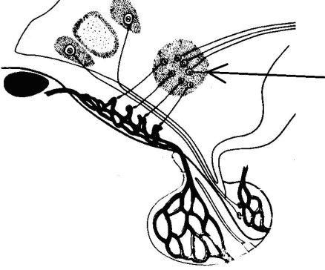
─: супраоптическое ядро
─: аркуатновентромедиальный комплекс
─: паравентрикулярное ядро
─: промежуточная доля гипофиза
─: задняя доля гипофиза
- Цифрой 3 в передней доле гипофиза обозначен:
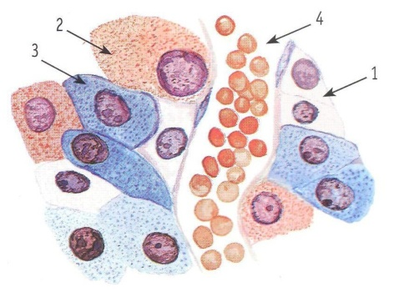
─: хромофобный аденоцит
─: ацидофильный аденоцит
─: базофильный аденоцит
─: кровеносный капилляр
- Стрелкой обозначена:
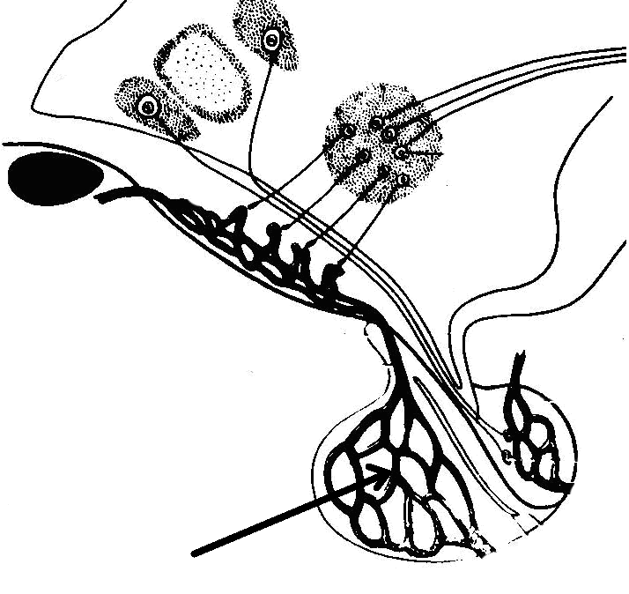
─: первичная капиллярная сеть
─: портальная вена
─: вторичная капиллярная сеть
- Определите структуру, обозначенную стрелкой:
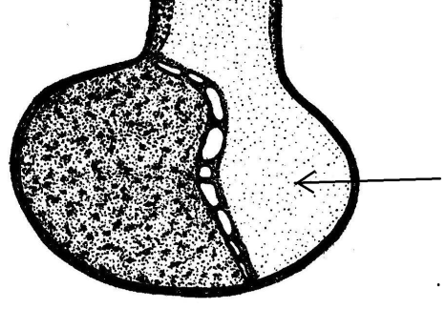
─: передняя доля гипофиза
─: промежуточная доля гипофиза
─: задняя доля гипофиза
─: срединное возвышение
─: задний отдел гипоталамуса
- Цифрой 2 обозначен аденоцит:
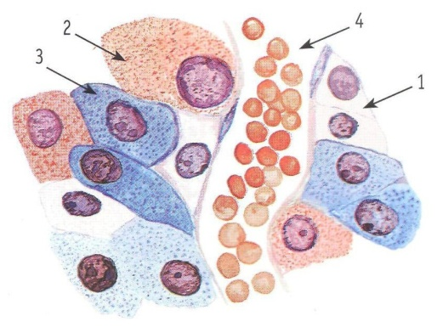
─: хромофобный
─: ацидофильный
─: базофильный
- Определите клетку:
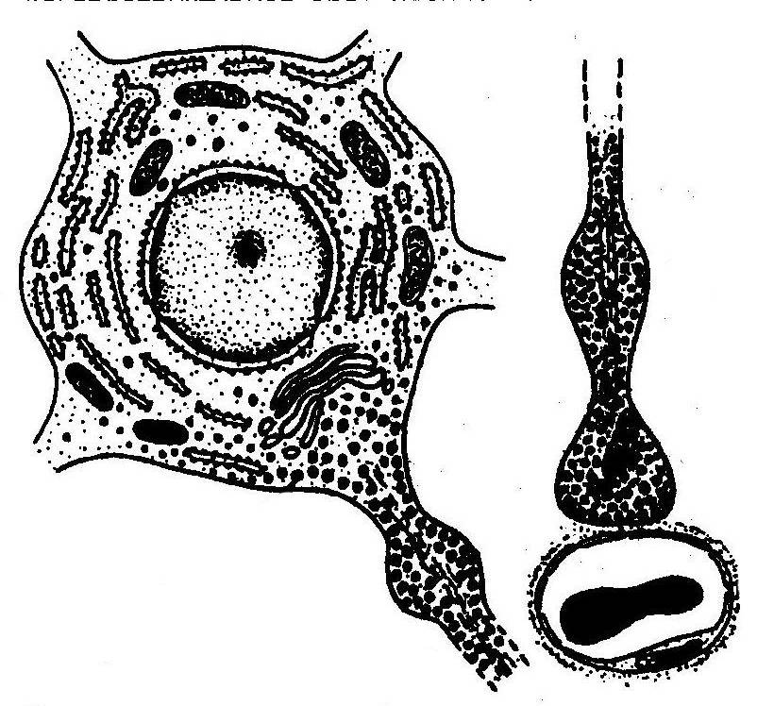
─: тироцит
─: нейросекреторная
─: питуицит
─: аденоцит
- Определите структуру, отмеченную стрелкой:
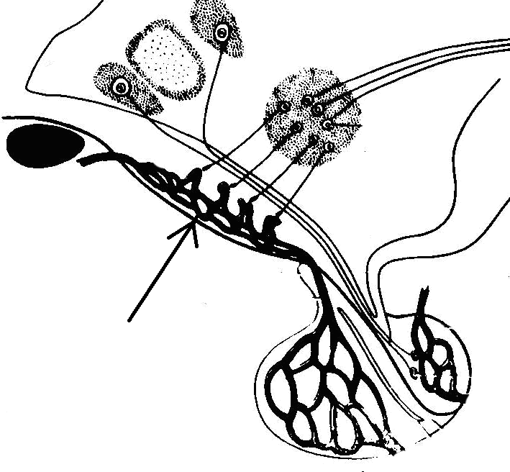
─: передний отдел гипоталамуса
─: срединное возвышение
─: передняя доля гипофиза
─: промежуточная доля гипофиза
─: задняя доля гипофиза
- Цифрой 1 обозначен аденоцит:
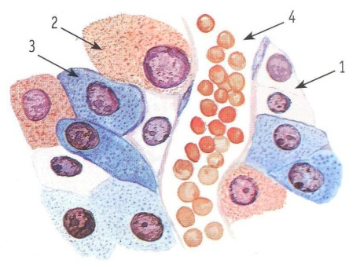
─: хромофобный
─: ацидофильный
─: базофильный
- Стрелкой обозначена доля гипофиза:
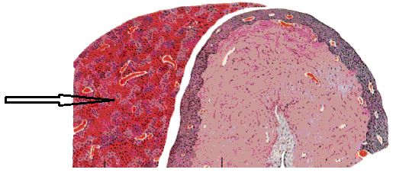
─: передняя
─: промежуточная
─: задняя
- Стрелкой обозначена доля гипофиза:
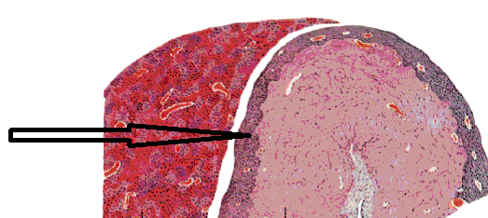
─: передняя
─: промежуточная
─: задняя
- Определите структуру, обозначенную стрелкой:
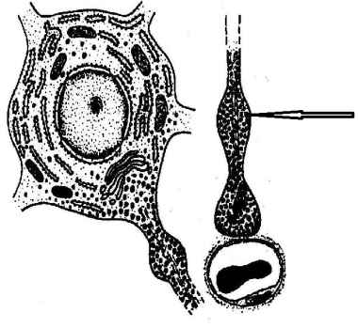
─: перикарион
─: дендрит
─: накопительное тельце Герринга
─: аксо-вазальный синапс
- Определите структуру, обозначенную стрелкой:
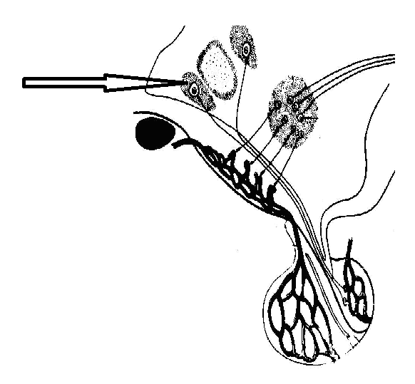
─: супраоптическое ядро
─: аркуатновентромедиальный комплекс
─: паравентрикулярное ядро
─: нейрогипофиз
─: аденогипофиз
- Обозначенное ядро вырабатывает:
─: меланоцитотропин
─: мелатонин
─: вазопрессин (АДГ)
─: маммотропин
─: либерины и статины
- Стрелкой обозначена:
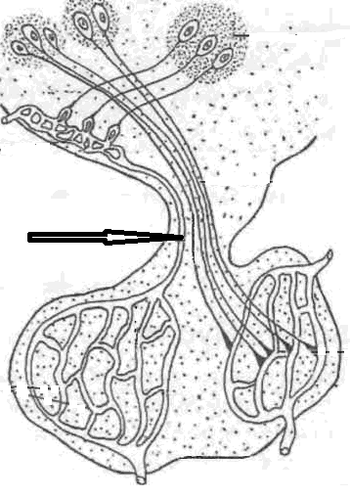
─: первичная капиллярная сеть
─: портальная вена
─: вторичная капиллярная сеть
- По указанным аксонам в гипофиз поступают:
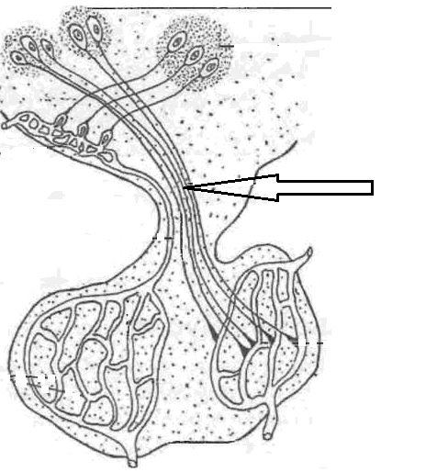
─: мелатонин и серотонин
─: либерины и статины
─: вазопрессин и окситоцин
─: маммотропин
─: либерины и статины
- При гипофункции щитовидной железы тироциты приобретают форму:
─: кубическую
─: призматическую
─: уплощенную
- При гиперфункции щитовидной железы тироциты приобретают форму:
─: кубическую
─: призматическую
─: уплощенную
- В норме тироциты имеют форму:
─: кубическую
─: призматическую
─: уплощенную
- В клубочковой зоне коры надпочечников вырабатывается:
─: адреналин
─: кортизол
─: норадреналин
─: тестостерон
─: альдостерон
- Установите соответствие между зонами коркового вещества надпочечника и вырабатываемыми гормонами:
L1: клубочковая
L2: пучковая
L3: сетчатая
R1: минералокортикоиды
R2: глюкокортикоиды
R3: половые гормоны
R4: адреналин и норадреналин
- Фолликул является структурно-функциональной единицей ### железы.
─: щитовидной
─: щ*т*вид#$#
- Орган эндокринной системы, состоящий из коркового и мозгового вещества, называется ###.
─: надпочечник
─: надпоч*чник#$#
- Для тироцитов верно:
─: не граничат с просветом фолликула
─: являются гипофиззависимыми
─: вырабатывают кальцитонин
- Мозговое вещество надпочечника развивается из:
─: ганглиозных пластинок
─: дна промежуточного мозга
─: глоточных карманов
- Q: Правильная последовательность морфологических образований надпочечника, начиная с поверхности:
1: соединительнотканная капсула
2: клубочковая зона
3: пучковая зона
4: сетчатая зона
5: мозговое вещество
- К периферическим органам эндокринной системы относят:
─: эпифиз
─: гипоталамус
─: щитовидную железу
─: гипофиз
- Совокупность клеток, продуцирующих гормоны и находящихся в составе различных органов, называют ### эндокринной системой.
─: диффузной
─: д*ф*узн#$#
- Гипофизнезависимым является:
─: корковое вещество надпочечника
─: яичник
─: островок Лангерганса
─: щитовидная железа
- Гипофиззависимым является:
─: корковое вещество надпочечника
─: мозговое вещество надпочечника
─: тимус
─: островок Лангерганса
- Для парафолликулярных клеток (кальцитониноцитов) щитовидной железы характерно:
─: граничат с просветом фолликула
─: развиваются из нервного гребня
─: не имеют секреторных гранул
- Установите соответствие между эндокринными структурами и вырабатываемыми гормонами:
L1: щитовидная железа
L2: околощитовидная железа
L3: корковое вещество надпочечника
L4: мозговое вещество надпочечника
R1: тироксин
R2: паратирин
R3: кортизол
R4: адреналин
- Q: Правильная последовательность событий в секреторном цикле тироцитов:
1: поступление предшественников тироглобулина в тироциты
2: синтез и гликозилирование тироглобулина
3: выделение тироглобулина в полость фолликула
4: резорбция йодированного тироглобулина с образованием Т3 и Т4
5: выведение Т3 и Т4 через базальную мембрану в кровь
- Установите соответствие между гормонами и их эффектами:
L1: кальцитонин
L2: паратирин
L3: гидрокортизон
R1: снижает содержание кальция в крови
R2: увеличивает содержание кальция в крови
R3: влияет на многие виды обмена, угнетает воспаление
- Для мозгового вещества надпочечника верно:
─: имеет эктодермальное происхождение
─: содержит светлые и темные клетки
─: вырабатывает глюкокортикоиды
─: является гипофиззависимым
- Для корковое вещества надпочечника верно:
─: образовано эпителиальными тяжами
─: вырабатывает адреналин и норадреналин
─: является гипофизнезависимым
- Секреторная активность паратироцитов регулируется:
─: симпатической нервной системой
─: парасимпатической нервной системой
─: гипофизом
─: концентрацией кальция в крови
- Секреторная активность клеток мозгового вещества надпочечников регулируется:
─: парасимпатической нервной системой
─: симпатической нервной системой
─: адренокортикотропным гормоном
- Секреторная активность клеток коркового вещества надпочечников регулируется:
─: парасимпатической нервной системой
─: симпатической нервной системой
─: адренокортикотропным гормоном
─: соматотропным гормоном
- Установите соответствие между эндокринными структурами и особенностями их строения:
L1: щитовидная железа
L2: надпочечник
L3: околощитовидная железа
R1 фолликулы и интерфолликулярные островки
R2: корковое и мозговое вещество
R3: главные и оксифильные клетки
- Определите структуру щитовидной железы, обозначенную цифрой 3:
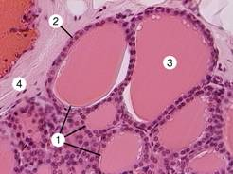
─: тироцит
─: парафолликулярная клетка (С-клетка)
─: интерфолликулярный островок
─: коллоид
- Определите структуру щитовидной железы, обозначенную цифрой 2:
─: тироциты
─: интерфолликулярный островок
─: коллоид
─: кровеносный капилляр
- Определите орган:
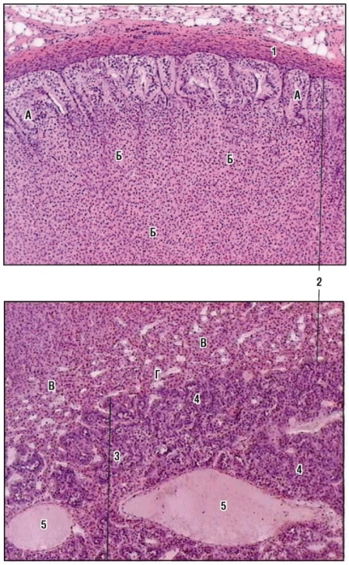
─: эпифиз
─: надпочечник
─: щитовидная железа
─: околощитовидная железа
─: гипофиз
- Определите структуру щитовидной железы, обозначенную стрелкой:
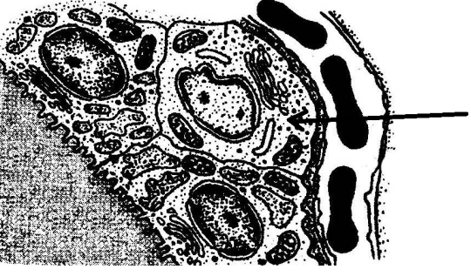
─: тироцит
─: парафолликулярная клетка (С-клетка)
─: интерфолликулярный островок
─: коллоид
─: кровеносный капилляр
- Определите зону коры надпочечника, обозначенную фигурной скобкой:
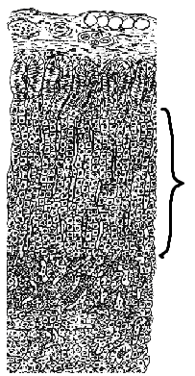
─: соединительнотканная капсула
─: клубочковая зона коркового вещества
─: пучковая зона коркового вещества
─: сетчатая зона коркового вещества
- Определите зону коры надпочечника:
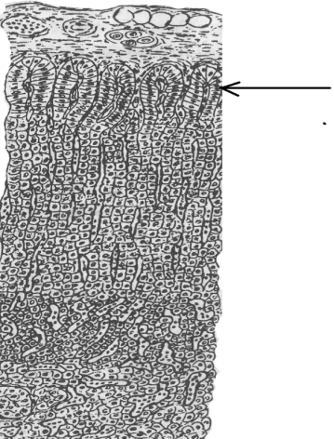
─: соединительнотканная капсула
─: клубочковая зона
─: пучковая зона
─: сетчатая зона
- Цифрой 2 на рисунке обозначен:
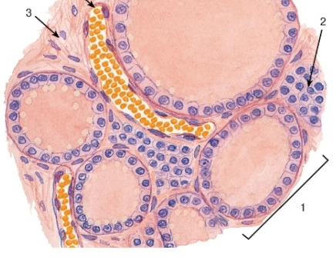
─: тироцит
─: кровеносный капилляр
─: интерфолликулярный островок
─: коллоид
─: фолликул
- Цифрой 1 на рисунке обозначен:
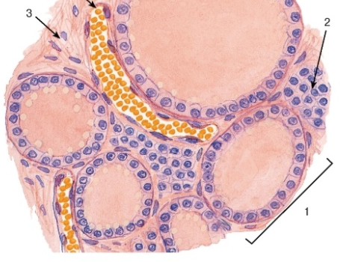
─: тироцит
─: кровеносный капилляр
─: интерфолликулярный островок
─: коллоид
─: фолликул
- Определите орган:
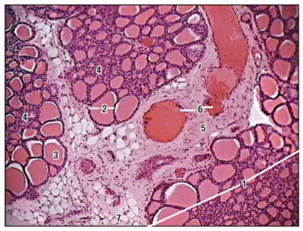
─: эпифиз
─: надпочечник
─: щитовидная железа
─: околощитовидная железа
- Определите орган:
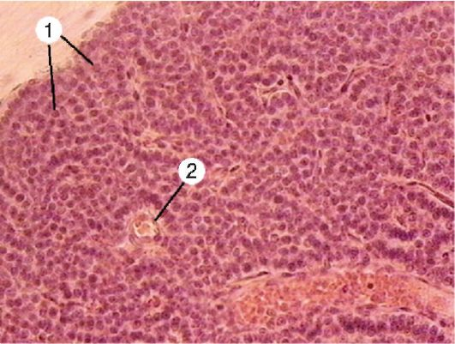
─: эпифиз
─: гипофиз
─: щитовидная железа
─: околощитовидная железа
- Определите структуру надпочечника, обозначенную цифрой 3:
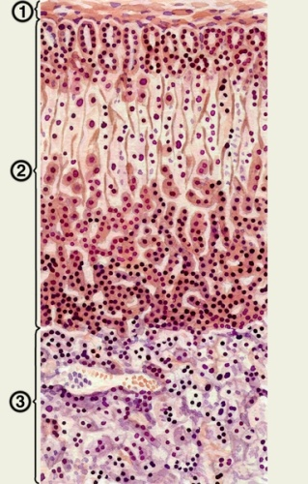
─: соединительнотканная капсула
─: клубочковая зона коркового вещества
─: пучковая зона коркового вещества
─: сетчатая зона коркового вещества
─: мозговое вещество
- Определите структуру надпочечника, обозначенную цифрой 2:
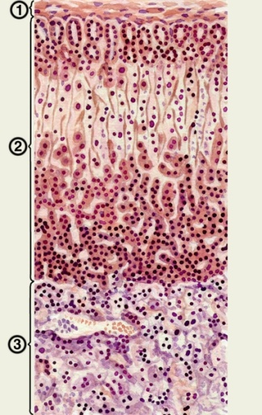
─: пучковая зона
─: корковое вещество
─: мозговое вещество
─: клубочковая зона
─: сетчатая зона
- Определите орган, обозначенный стрелкой:
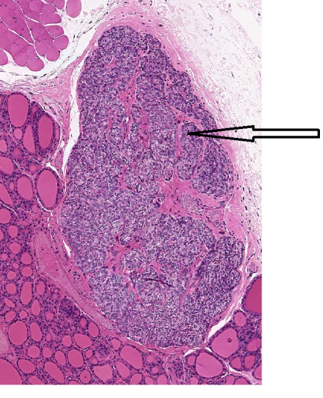
─: эпифиз
─: надпочечник
─: щитовидная железа
─: околощитовидная железа
─: гипофиз
- Цифрой 2 у зародыша обозначена:
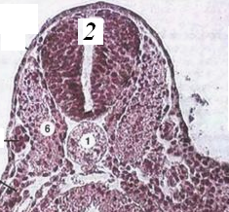
-: хорда
-: ганглиозная пластинка
─ нервная трубка
-: нервная пластинка
2. Цифрой 6 на рисунке обозначена:

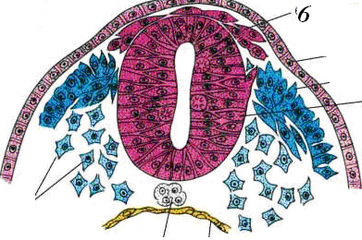
-: хорда
─ ганглиозная пластинка
-: нервная трубка
-: нервная пластинка
3. Фигурной скобкой на рисунке обозначена:


-: кожная эктодерма
-: ганглиозная пластинка
─ нервная пластинка
-: энтодерма
4. Органы нервной системы, образованные пучками нервных волокон и сопровождающей их соединительной тканью:
─: нервы
─: нервные окончания
─: нервные узлы
5. Прослойка соединительной ткани, окружающая каждое нервное волокно в нервном стволе:
─: эпиневрий
─: периневрий
─: эндоневрий
6. В интрамуральных нервных узлах нейроны:
─: только двигательные
─: двигательные и чувствительные
─: двигательные, чувствительные и вставочные
7. В вегетативных ганглиях нейроны:
─: униполярные
─: псевдоуниполярные
─: мультиполярные
8. Нервные волокна в соматической нервной системе:
─: миелиновые
─: безмиелиновые
9. Нервные волокна в вегетативной нервной системе:
─: только миелиновые
─: миелиновые и безмиелиновые
10. Соответствие между видами нейронов и их локализацией в парасимпатической рефлекторной дуге:
L1: чувствительный
L2: вставочный
L3: двигательный
R1: спинномозговой ганглий
R2: боковые рога крестцовых сегментов спинного мозга
R3: параорганный или интрамуральный ганглии
11. Соответствие между видами нейронов и их локализацией в симпатической рефлекторной дуге:
L1: чувствительный
L2: вставочный
L3: двигательный
R1: спинномозговой ганглий
R2: боковые рога тораколюмбальных сегментов спинного мозга
R3: пре- и паравертебральные ганглии
Наружная оболочка нервного ствола носит название ###.
─: эпиневрий
12. Определить структуру под цифрой 1:
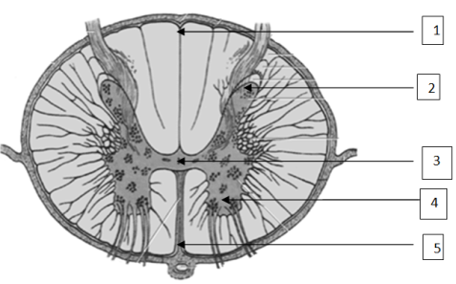
─: серединная борозда
─: задний рог
─: передний рог
─: белое вещество
─: серединная щель
13. Определить структуру под цифрой 2:
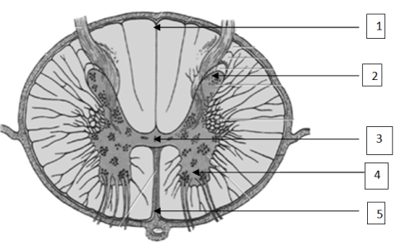
─: задний рог
─: передний рог
─: боковой рог
─: белое вещество
14. Определить структуру под цифрой 3:
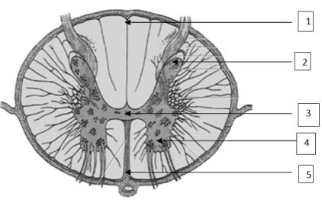
─: центральный канал
─: задний рог
─: передний рог
─: белое вещество
─: серединная щель
15. Определить структуру под цифрой 4:
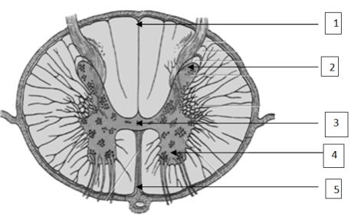
─: передний рог
─: задний рог
─: боковой рог
─: мягкая мозговая оболочка
16.Определить структуру под цифрой 5:
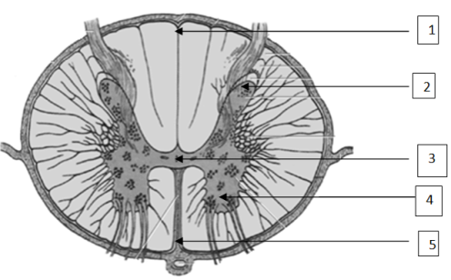
─: серединная щель
─: серединная борозда
─: задний рог
─: передний рог
─: белое вещество

- Q: Правильная последовательность слоев коры больших полушарий (начиная снаружи):
1: молекулярный
2: наружный зернистый
3: пирамидный
4: внутренний зернистый
5: ганглионарный
6: слой полиморфных клеток.
- Участок коры больших полушарий с наибольшим развитием III, V, VI слоев относится к ### типу коры.
─: агр*нулярн#S#
- Участок коры больших полушарий с наибольшей выраженностью IV и II слоев относится к ### типу коры.
─: гр*нулярн#S#
- Q: Правильная последовательность слоев в коре мозжечка, начиная с поверхности:
1: молекулярный
2: ганглионарный
3: зернистый
- Тип нервных центров в мозжечке:
─: экранный
─: ядерный и экранный
─: экранный, сетевидный и ядерный
- Наружный слой коры мозжечка называется ###.
─: м*лекулярн#S#
- Слой коры мозжечка, прилежащий к белому веществу называется ###.
─: з*рнист#S#
- Задние корешки спинного мозга образованы:
─: аксонами нейроцитов моторных ядер
─: аксонами нейроцитов спинальных ганглиев
─: аксонами нейроцитов боковых рогов
─: дендритами нейроцитов передних рогов
- В коре больших полушарий головного мозга и мозжечка представлены 3 вида клеток глии:
─: плазматическими астроцитами
─: олигодендроглиоцитами
─: эпендимоцитами
─: микроглиоцитами
- В образовании «клубочков» мозжечка принимают участие:
─: аксоны малых клеток-зерен
─: аксоны корзинчатых нейронов
─: моховидные волокна
─: дендриты больших звездчатых нейронов
- Возбуждающие нейроны коры больших полушарий головного мозга:
─: клетки с аксональной кисточкой
─: корзинчатые
─: аксо-аксональные
─: шипиковые звездчатые фокальные
- Нейроны спинномозговых узлов развиваются из:
─: нервной трубки
─: нейромезенхимы
─: эктодермальных плакод
─: нервного гребня
- В состав гематоэнцефалического барьера входит 3 компонента:
─: эндотелиальные клетки
─: базальные мембраны кровеносных капилляров
─: глиальные пограничные мембраны
─: эпендимоциты
- Нейроциты в спинномозговых ганглиях по числу отростков:
─: униполярные
─: биполярные
─: псевдоуниполярные
─: мультиполярные
- Нервным центром экранного типа является:
─: ретикулярная формация
─: кора полушарий большого мозга
─: вегетативный ганглий
- Нейроциты спинномозговых ганглиев:
─: чувствительные
─: эфферентные
─: ассоциативные
- На рисунке под цифрой 1 указаны клетки мозжечка:
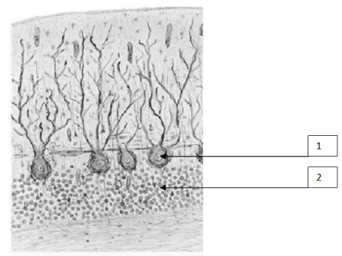
─: грушевидные
─: пирамидальные
─: глиальные
─: мышечные
- На рисунке под цифрой 2 указаны клетки мозжечка:
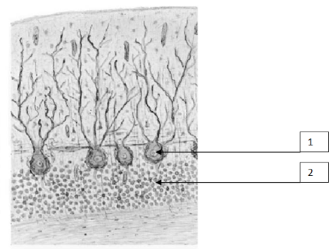
─: клетки-зерна
─: пирамидные
─: корзинчатые
─: грушевидные
- На рисунке под цифрой 1 указан слой мозжечка:
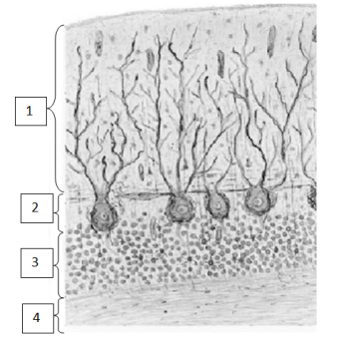
─: молекулярный
─: ганглионарный
─: зернистый
─: белое вещество
- На рисунке под цифрой 2 указан слой мозжечка:
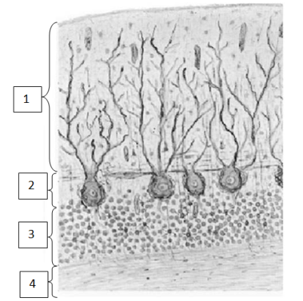 .
─: молекулярный
─: ганглионарный
─: зернистый
─: белое вещество
- На рисунке под цифрой 3 указан слой мозжечка:
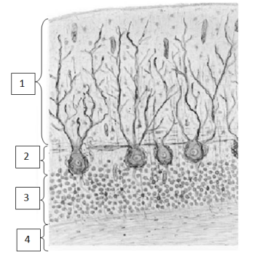
─: молекулярный
─: ганглионарный
─: зернистый
─: белое вещество
- На рисунке под цифрой 4 указано вещество мозжечка:
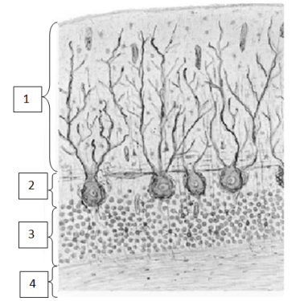
─: белое
─: серое
- Слой коры больших полушарий головного мозга под цифрой
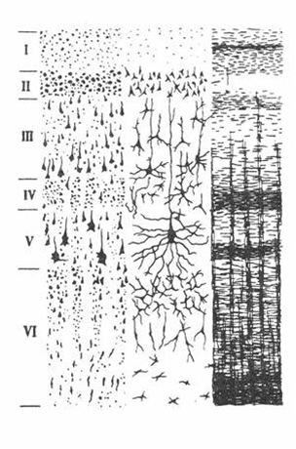
─: молекулярный слой
─: внутренний зернистый слой
─: слой полиморфных клеток
─: наружный пирамидный слой
- Слой коры больших полушарий головного мозга под цифрой I
─: наружный зернистый слой
─: внутренний зернистый слой
─: внутренний пирамидный слой
─: ганглионарный слой
- Слой коры больших полушарий головного мозга под цифрой II
─: пирамидный слой
─: молекулярный слой
─: зернистый слой
─: слой полиморфных клеток
- Слой коры больших полушарий головного мозга под цифрой IV:
─: внутренний зернистый слой
─: внутренний пирамидный слой
─: ганглионарный слой
─: слой полиморфных клеток
- Слой коры больших полушарий головного мозга под цифрой V:
─: внутренний зернистый слой
─: ганглионарный слой
─: слой полиморфных клеток
─: молекулярный слой
- Слой коры больших полушарий головного мозга под цифрой V
─: внутренний зернистый слой
─: пирамидный слой
─: ганглионарный слой
─: слой полиморфных клеток

- Нейросенсорные клетки находятся в органе:
─: слуха
─: обоняния
─: вкуса
─: равновесия
- Q: Правильная последовательность расположения слоев сетчатки, начиная от пигментного слоя:
1: фотосенсорный
2: наружный ядерный
3: наружный сетчатый
4: внутренний ядерный
5: внутренний сетчатый
6: ганглионарный
7: нервных волокон
- Место выхода зрительного нерва из сетчатки называют в ней ### пятном.
─: слепым
─: слеп#$#
- Установите соответствие функций и клеточных типов в сетчатке глаза:
L1: восприятие дневного света
L2: восприятие сумеречного света
L3: светопоглощение
L4: обеспечение торможения в сетчатке
R1: колбочковые нейросенсорные
R2: палочковые нейросенсорные
R3: пигментоциты
R4: амакринные
- Гладкие миоциты радужной оболочки в эмбриогенезе развиваются из:
─: мезенхимы
─: миотома
─: кожной эктодермы
─: нейроэктодермы
─: висцерального листка спланхнотома
- Рецепторный аппарат органа зрения развивается из:
─: энтодермы
─: мезодермы
─: мезенхимы
─: нейроэктодермы
─: хорды
- Собственное вещество роговицы образовано:
─: многослойным плоским неороговевающим эпителием
─: рыхлой волокнистой неоформленной соединительной тканью
─: плотной волокнистой неоформленной соединительной тканью
─: плотной волокнистой оформленной соединительной тканью
- Q: Правильная последовательность хода светового луча:
1: роговица
2: передняя камера глаза
3: хрусталик
4: стекловидное тело
5: сетчатка
- Эпителий передней поверхности роговицы по строению:
─: однослойный плоский
─: однослойный призматический
─: многослойный плоский неороговевающий
─: многослойный плоский ороговевающий
- Восприятие молекул пахучих веществ в органе обоняния осуществляется за счет:
─: дендритов сенсорных клеток
─: аксонов сенсорных клеток
─: микроворсинок поддерживающих клеток
─: базальных клеток
- Сетчатка глаза по И.П. Павлову является ### частью зрительного анализатора.
─: периферической
─: п*р*ферическ#$#
- К светопреломляющему (диоптрическому) аппарату глаза относят:
─: роговицу
─: сетчатку
─: склеру
─: радужку
- Слой палочек и колбочек сетчатки образован:
─: дендритами фоторецепторных клеток
─: синапсами между аксонами биполярных и дендритами ганглионарных клеток
─: телами ганглионарных нейронов
─: телами биполярных вставочных нейронов.
- Место наилучшего видения на сетчатке называют ### пятном.
─: желтым
─: желт#$#
- Q: Правильная последовательность расположения слоев в роговице, начиная снаружи:
1: многослойный плоский неороговевающий эпителий
2: передняя пограничная пластинка
3: собственное вещество (плотная оформленная соединительная ткань)
4: задняя пограничная пластинка
5: однослойный плоский эпителий.
- Отток водянистой влаги из передней камеры глаза происходит в:
─: вены радужки
─: вены роговицы
─: венозный синус склеры
─: стекловидное тело.
- Зрительный нерв образован аксонами клеток:
─: горизонтальных
─: ганглионарных
─: биполярных
─: фоторецепторных
- К фоторецепторному аппарату глаза относят:
─: радужную оболочку
─: роговицу
─: хрусталик
─: сетчатку
─: ресничное тело.
- К какому аппарату глаза относится представленная структура:
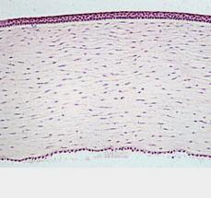
─: аккомодационному
─: светочувствительному
─: светопреломляющему
- На указке отмечен слой роговицы:
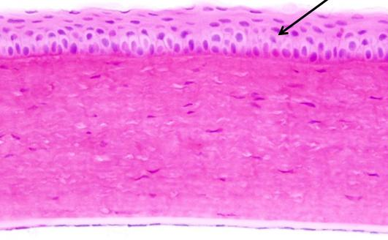
─: задний эпителий
─: собственное вещество роговицы
─: задняя пограничная мембрана
─: передний эпителий
- На указке отмечен слой роговицы:
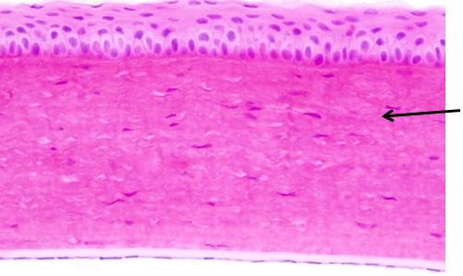
─: задний эпителий
─: собственное вещество роговицы
─: задняя пограничная мембрана
─: передний эпителий
- На указке отмечен слой роговицы:
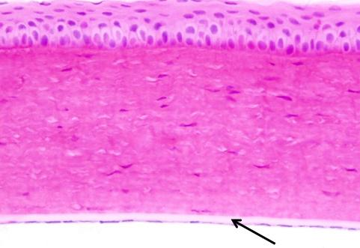
─: задний эпителий
─: собственное вещество роговицы
─: задняя пограничная мембрана
─: передний эпителий
- Скобками выделена структура:
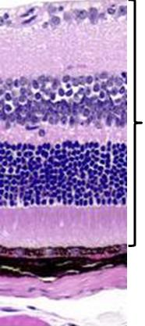
─: роговица
─: радужная оболочка
─: сетчатка
─: склера
- К какому аппарату глаза относится представленная структура:
─: аккомодационному
─: светочувствительному
─: светопреломляющему
- К какому аппарату глаза относится отмеченная стрелкой структура:
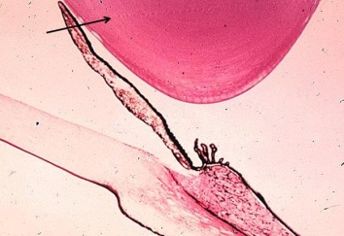

─: аккомодационному
─: светочувствительному
─: светопреломляющему
- Отток внутриглазной жидкости происходит в угол глаза, который отмечен цифрой:
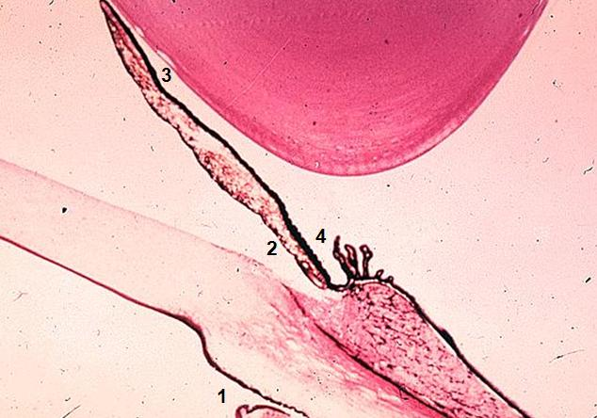
─: 1
─: 2
─: 3
─: 4
- Отмеченная структура развивается из:
─: нейроэктодермы
─: кожной эктодермы
─: энтодермы
─: мезенхимы
- Стрелками отмечен слой сетчатки:
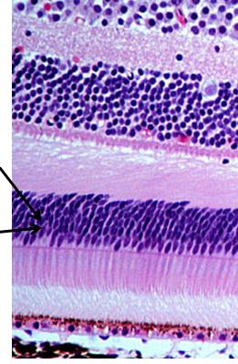
─: фотосенсорный
─: внутренний ядерный
─: наружный ядерный
─: внутренний сетчатый
- Стрелкой отмечен слой сетчатки:
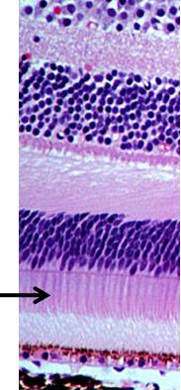
─: фотосенсорный
─: внутренний ядерный
─: наружный ядерный
─: внутренний сетчатый
- Стрелкой отмечен слой сетчатки:
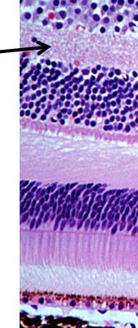
─: фотосенсорный
─: внутренний ядерный
─: наружный сетчатый
─: внутренний сетчатый
- Представлена электроннограмма:
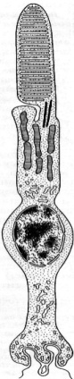
─: колбочконесущего нейрона
─: палочконесущего нейрона
─: глиоцита сетчатки
─: ганглионарного нейрона
- Представлена электроннограмма:
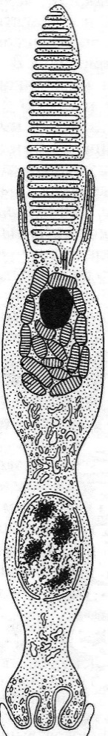
─: колбочконесущего нейрона
─: палочконесущего нейрона
─: глиоцита сетчатки
─: ганглионарного нейрона
- Представлена электроннограмма:
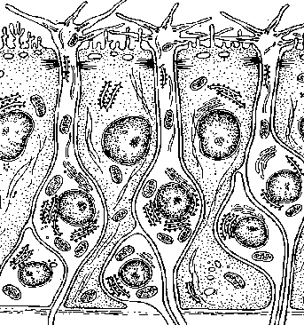
─: обонятельного эпителия
─: вкусовой почки
─: статического пятна
─: кристы (гребешка)
- Слой, образованный телами чувствительных нейронов, обозначен цифрой:
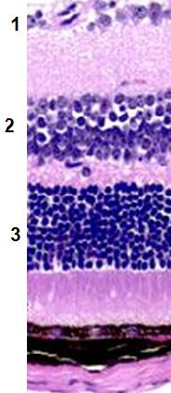
─: 1
─: 3
─: 2
- Слой, образованный дендритами чувствительных нейронов, обозначен цифрой:
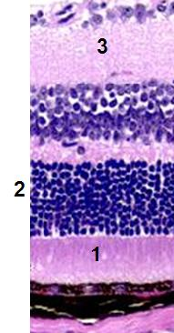
─: 1
─: 3
─: 2
- Отмеченный стрелкой слой образован:
─: многослойным плоским неороговевающим эпителием
─: плотной волокнистой неоформленной соединительной тканью
─: рыхлой волокнистой соединительной тканью
─: плотной волокнистой оформленной соединительной тканью
- Структуры, отмеченные стрелками, относятся к ### аппарату глаза:
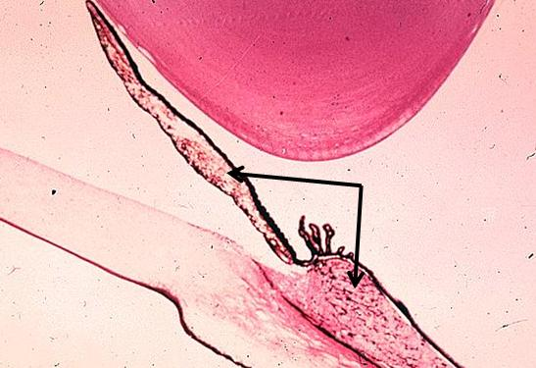
─: аккомодационному
─: а***м*дацион*#$#
- Границами обозначена область:
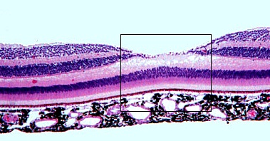
─: слепого пятна
─: наилучшего видения
─: выхода зрительного нерва
- Стрелками обозначена структура:
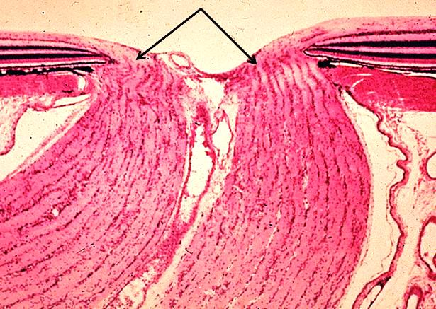
─: зрительный нерв
─: центральная ямка
- Обозначенная стрелками структура образована:
─: телами палочконесущих нейронов
─: аксонами ганглионарных нейронов
─: аксонами колбочконесущих нейронов
─: дендритами ганглионарных нейронов
- Центральная (корковая) часть слухового анализатора локализована в ###
долях полушарий большого мозга.
─: височных
─: в*сочн#$#
- Рецепторный аппарат органа слуха находится в:
─: эллиптическом мешочке
─: сферическом мешочке
─: перепончатом канале улитки
─: барабанной полости
- Установите соответствие типа клеток с источниками их развития:
L1: рецепторные обонятельные
L2: рецепторные вкусовые
R1: нейроэктодерма
R2: кожная эктодерма
R3: мезодерма.
- Стенки перепончатого канала улитки образованы вестибулярной мембраной и:
─: покровной мембраной, и сосудистой полоской
─: покровной мембраной, и базилярной пластинкой
─: сосудистой полоской, и базилярной пластинкой
- Сосудистая полоска во внутреннем ухе представлена:
─: однослойным плоским эпителием
─: однослойным многорядным эпителием
─: рыхлой волокнистой соединительной тканью
─: плотной волокнистой оформленной соединительной тканью.
- Рецепторный аппарат органа слуха развивается из:
─: энтодермы
─: мезодермы
─: эктодермы
─: мезенхимы.
- Рецепторные участки органа равновесия расположены в составе:
─: барабанной полости
─: перепончатого канала улитки
─: ампул полукружных каналов.
- Перепончатый канал улитки заполнен ###.
─: эндолимфой
─: энд*лимф#$#
- Отолитова мембрана с кристаллами карбоната кальция покрывает поверхность эпителия:
─: ампулярного гребешка
─: спирального органа
─: сосочков языка
─: статического пятна
─: вестибулярной мембраны.
- Источником развития сенсоэпителиальных клеток вкусовых почек является:
─: нервная трубка
─: энтодерма
─: эктодерма
─: мезодерма
─: мезенхима.
- Внутренний (кортиев) туннель спирального органа ограничен клетками:
─: наружными фаланговыми
─: внутренними сенсоэпителиальными
─: внутренними и наружными клетками столбами
─: внутренними фаланговыми
─: наружными пограничными.
- Восприятие линейных ускорений (гравитации) осуществляется в:
─: гребешках ампул полукружных каналов
─: спиральном органе
─: вкусовых почках
─: пятнах мешочков вестибулярного отдела
─: сосудистой полоске канала улитки.
- Представлена электроннограмма:
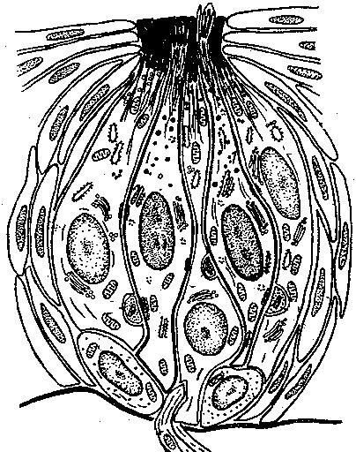
─: обонятельного эпителия
─: вкусовой почки
─: гребешка
─: макулы
- Представлена электроннограмма:
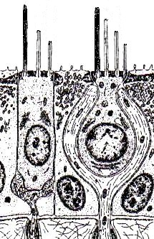
─: обонятельного эпителия
─: вкусовой почки
─: кортиева органа
─: макулы
- Стрелкой отмечена структура:
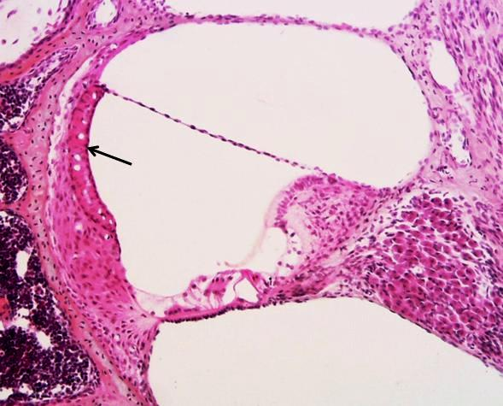
─: кортиев орган
─: вестибулярная мембрана
─: сосудистая полоска
─: спиральный узел
- Стрелкой отмечена структура:
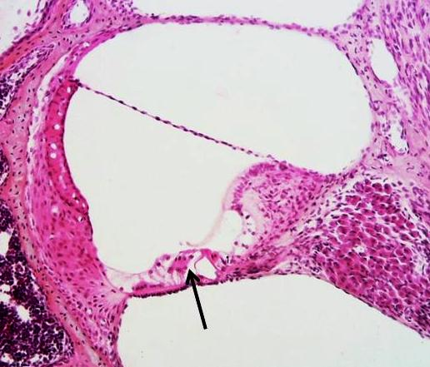
─: кортиев орган
─: вестибулярная мембрана
─: сосудистая полоска
─: спиральный узел
- Структура, заполненная эндолимфой, обозначена цифрой:
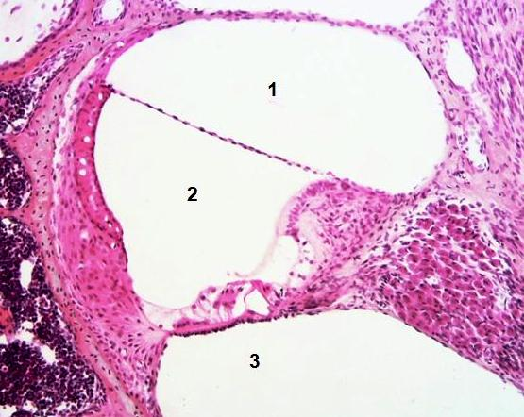

─: 1
─: 2
─: 3
- Перилимфой заполнены структуры, обозначенные цифрами:
─: 2 и 3
─: 1 и 3
─: 2 и 1
- Барабанная лестница обозначена цифрой:
─: 3
─: 2
─: 1
- Вестибулярная лестница обозначена цифрой:
─: 1
─: 2
─: 3
- Стрелками отмечены клетки:
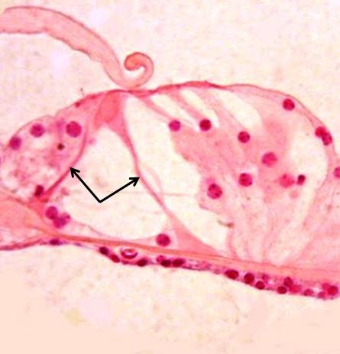
─: внутренние волосковые
─: наружные фаланговые
─: внутренние и наружные клетки столбы
─: внутренние фаланговые
- Стрелкой отмечены клетки:
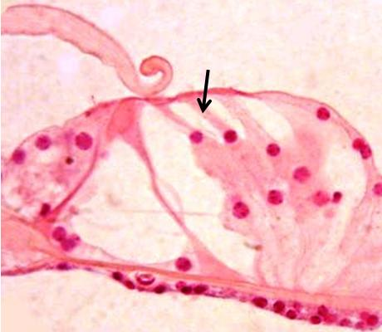
─: внутренние волосковые
─: наружные волосковые
─: внутренние клетки столбы
─: внутренние фаланговые
- Стрелками обозначена структура:
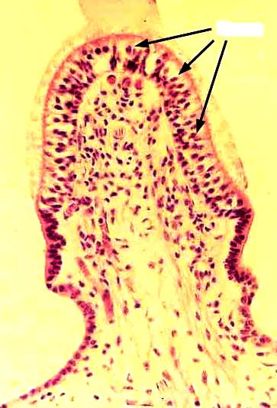
─: нитевидный сосочек языка
─: макула
─: криста (гребешок)
─: спиральный орган улитки
- Стрелками обозначены рецепторные отделы органа:
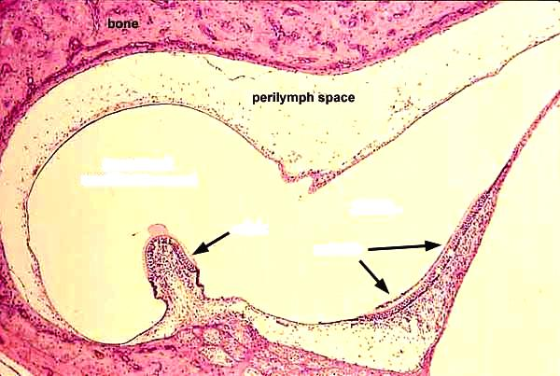
─: слуха
─: вкуса
─: равновесия
─: обоняния
- Стрелками обозначены клетки:
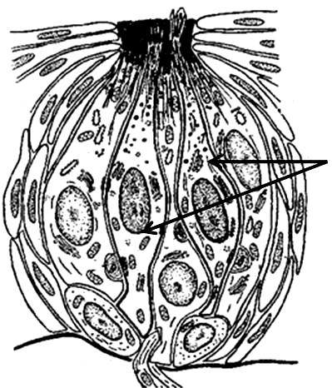
─: периферические
─: поддерживающие
─: базальные
─: сенсоэпителиальные
- Стрелками обозначены клетки:
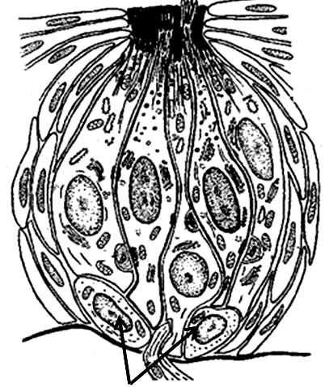
─: периферические
─: поддерживающие
─: базальные
─: сенсоэпителиальные
- Стрелкой обозначена клетка:
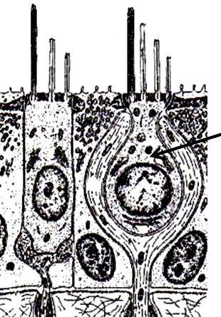
─: сенсоэпителиальная грушевидная
─: сенсоэпителиальная столбчатая
─: нейросенсорная
─: поддерживающая
- Стрелкой обозначена клетка:
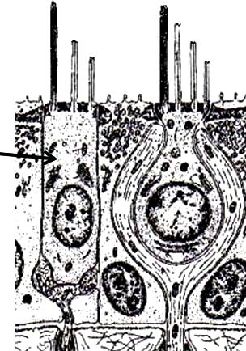
─: сенсоэпителиальная грушевидная
─: сенсоэпителиальная столбчатая
─: нейросенсорная
─: поддерживающая
- Данная структура встречается в:
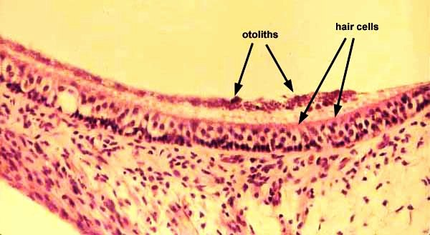
─: перепончатом канале улитки
─: сферическом мешочке
─: ампулах полукружных каналах
─: преддверии носовой полости
- Овальное окно со стороны барабанной полости закрыто структурой под цифрой:
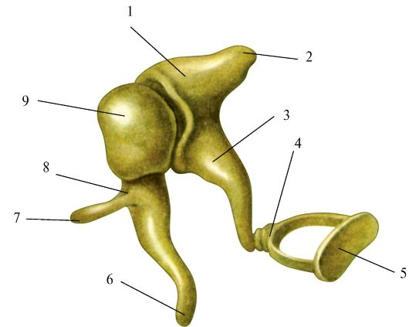
─: 5
─: 9
─: 2
─: 6

- Структурно-функциональной единицей почки является:
─: пирамида
─: долька
─: нефрон
─: ацинус
─: нефротом
- Q: Установите последовательность расположения морфо-функциональных частей нефрона, начиная со слепого конца:
1: капсула Шумлянского – Боумена
2: проксимальный отдел
3: тонкий отдел
4: дистальный отдел
- Установите соответствие микроструктур почки с присущими им функциями:
L1: извитая часть проксимального отдела нефрона
L2: собирательные трубочки
L3: почечные тельца
L4: извитая часть дистального отдела нефрона
L5: ЮГА
R1: реабсорбция аминокислот, белков, глюкозы, электролитов, воды
R2: концентрирование мочи
R3: фильтрация компонентов плазмы
R4: регулируемая реабсорбция ионов натрия и воды
R5: секреция ренина
- Macula densa в почке располагаются в составе:
─: внутреннего листка капсулы
─: проксимального отдела нефрона
─: извитой части дистального отдела нефрона
─: собирательной трубочки
- Фильтрация в почке осуществляется за счет:
─: хемотаксиса
─: селекции фильтруемых веществ с помощью клеточных рецепторов
─: гидростатического давления крови
- Структуры, встречающиеся только в составе коркового вещества почки - это:
─: почечные тельца
─: междолевые артерии
─: сосочковые каналы
─: собирательные трубочки
- К морфологическим признакам подоцитов капсулы нефрона относят:
─: щеточную каемку
─: цитотрабекулы и цитоподии
─: секреторные гранулы
- Установите соответствие типа нефронов и длины их петель Генле:
L1: субкапсулярные (поверхностные)
L2: юкстамедуллярные
L3: промежуточные
R1: короткая, расположена в корковом веществе
R2: длинная, уходящая в мозговое вещество до вершины пирамиды
R3: доходит до наружной зоны мозгового вещества
- Функция почечных телец:
─: выработка простагландинов
─: реабсорбция органических веществ и воды
─: ультрафильтрация крови
─: реабсорбция воды, электролитов
─: синтез мочевины
- Юкстагломерулярные клетки выделяют:
─: простагландины
─: ангиотензин - 2
─: ренин
─: альдостерон
─: антидиуретический гормон
- Установите соответствие между этапом развития почки и её источником в эмбриогенезе:
L1: предпочка
L2: первичная почка
L3: вторичная почка
R1: 3-10 сегментные ножки
R2: 14-25 сегментные ножки
R3: метанефрогенная бластема, вырост стенки вольфова канала
- Мезангиоциты в почечных тельцах расположены:
─: в составе плотного пятна
─: между капиллярами сосудистого клубочка
─: у наружного листка капсулы
─: вокруг приносящей и выносящей артериол
- Осморецепторы, регистрирующие изменения концетрации ионов Nа, находятся на эпителиоцитах ### отдела.
─: дистального
─: д*стальн#$#
- Установите соответствие между отделом нефрона и особенностью его эпителиальной выстилки:
L1: проксимальный
L2: дистальный
L3: тонкий
R1: однослойный кубический с базальной исчерченностью и щеточной каемкой
R2: однослойный низкий призматический с базальной исчерченностью без щеточной каемки
R3: однослойный плоский
- Базальная исчерченность и щеточная каемка имеются у эпителиоцитов ### отдела нефрона.
─: проксимального
─: пр*ксимальн#$#
- Простагландины в почке синтезируются:
─: эпителиоцитами проксимального отдела
─: подоцитами
─: эпителиоцитами дистального отдела
─: интерстициальными клетками
─: мезангиоцитами
- Установите соответствие между типом клеток почки и особенностями их строения:
L1: эпителиоциты тонкого отдела
L2: подоциты
L3: юкстагломерулярные клетки
R1: плоская форма, слабая представленность органелл
R2: цитотрабекулы и цитоподии
R3: секреторные гранулы
- Альдостерон в почках действует на:
─: сосудистый клубочек
─: интерстициальные клетки
─: эпителиоциты проксимального отдела
─: эпителиоциты дистального отдела
─: юкстагломерулярные клетки
- В состав ЮГА почки входят клетки:
─: интерстициальные
─: плотного пятна
─: подоциты
─: наружного листка капсулы
- Q: Установите правильную последовательность компонентов фильтрационного барьера почки, начиная от крови:
1: эндотелиоциты кровеносных капилляров
2: трехслойная базальная мембрана
3: подоциты
- Функция мезангиоцитов:
─: синтез основного межклеточного вещества
─: осморецепция ионов натрия
─: синтез простагландинов
─: регуляция реабсорбции
- Капилляры почечного тельца по особенностям строения их стенки преимущественно:
─: соматические (непрерывные)
─: фенестрированные
─: перфорированные
- Установите соответствие между клетками почки и продуктом их секреции:
L1: мезангиоциты
L2: подоциты
L3: интерстициальные
L4: юкстагломерулярные
R1: компоненты межкапиллярного матрикса
R2: компоненты базальной мембраны
R3: простагландины
R4: ренин
R5: альдостерон
- Q: Установите последовательность артериальных сосудов почки, начиная с наиболее крупных:
1: почечная артерия
2: междолевая
3: дуговая
4: междольковая
5: приносящая артериола
6. капилляры сосудистого клубочка
7. выносящая артериола
25. Функция выделительной системы - это:
─: инактивация биогенных аминов
─: регуляция водно-солевого обмена
─: депонирование крови
─: синтез АДГ и альдостерона
- Рецепторы к антидиуретическому гормону локализованы преимущественно на эпителиоцитах:
─: капсулы нефрона
─: проксимального отдела
─: тонкого отдела
─: дистального отдела
─: собирательной трубочки
- Рецепторы к альдостерону локализованы преимущественно на эпителиоцитах:
─: капсулы нефрона
─: проксимального отдела
─: тонкого отдела
─: дистального отдела
─: собирательной трубочки
- Ренин почек артериальное давление:
─: повышает
─: понижает
─: не изменяет
- Эпителий слизистой оболочки мочевого пузыря:
─: многослойный плоский неороговевающий
─: однослойный плоский (мезотелий)
─: однослойный цилиндрический каемчатый
─: переходный
─: многослойный плоский ороговевающий
- Извитая часть проксимального отдела нефрона обозначена под цифрой:
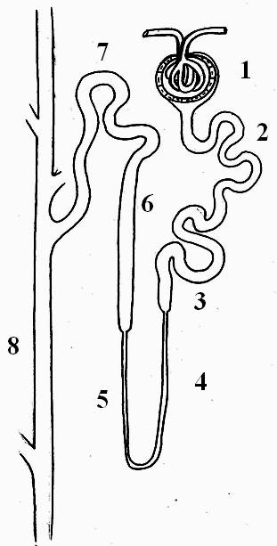
─: 2
─: 3
─: 4
─: 7
─: 8
- Тонкий отдел нефрона обозначен цифрами (выбрать 2 варианта):
─: 2
─: 3
─: 4
─: 5
─: 6
─: 7
- Знаком вопроса обозначены клетки:
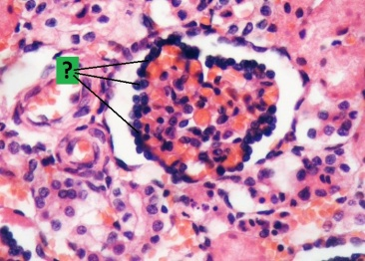
─: интерстициальные
─: мезангиальные
─: юкстагломерулярные
─: подоциты
─: юкставаскулярные
- Фаза мочеобразования, протекающая в данной структуре:
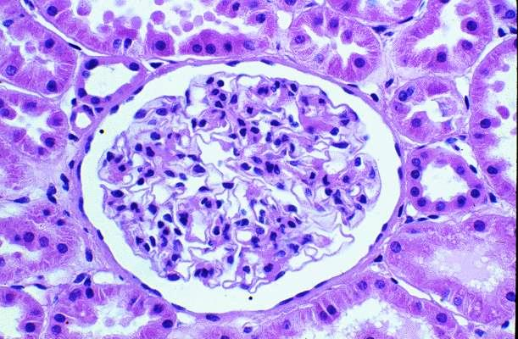
─: фильтрация
─: реабсорбция
─: секреция
- Структура мозгового вещества почки, обозначенная цифрой 1:
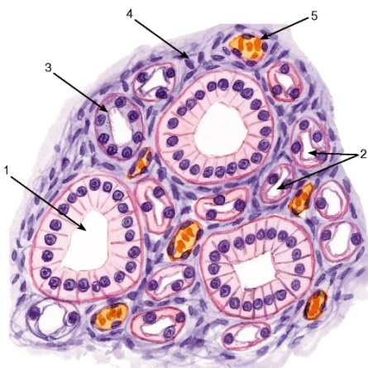
─: тонкий отдел нефрона
─: собирательная трубочка
─: кровеносный капилляр
─: прямая часть дистального отдела нефрона
- Структура мозгового вещества почки, обозначенная цифрой 2:
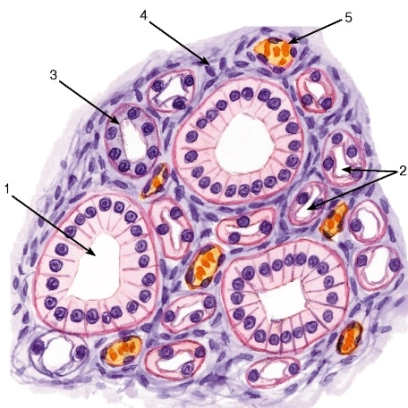
─: тонкий отдел нефрона
─: собирательная трубочка
─: кровеносный капилляр
─: прямая часть дистального отдела нефрона
- Оболочка мочевого пузыря, обозначенная цифрой 4:
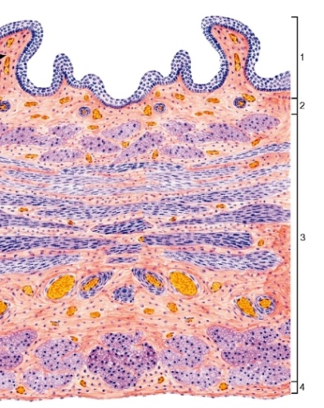
─: слизистая
─: подслизистая
─: мышечная
─: адвентициальная
─: серозная
- Определите орган, изображенный на рисунке:
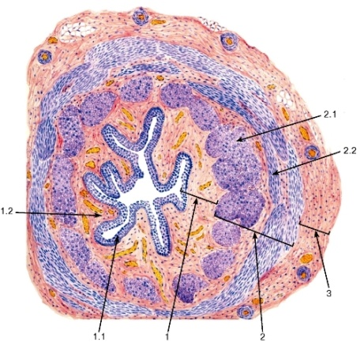
─: почка
─: мочеточник
─: мочевой пузырь
- Вещество почки, обозначенное цифрой 1:
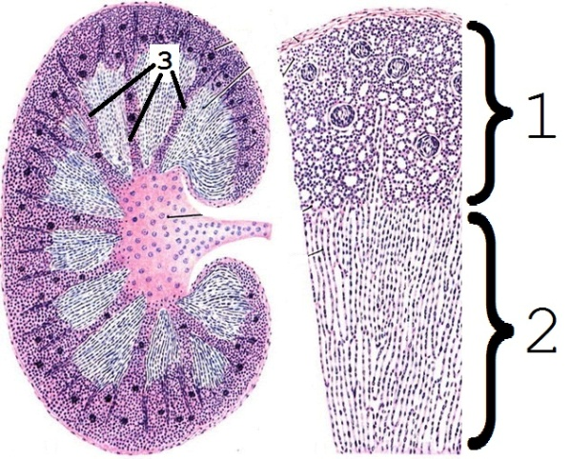
─: корковое
─: мозговое
- Вещество почки, обозначенное цифрой 2:
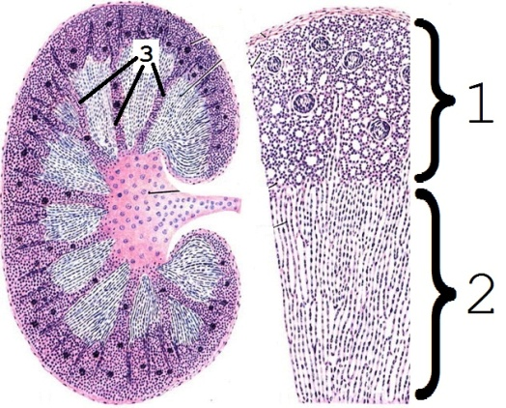
─: корковое
─: мозговое
- Структуры почки, обозначенное цифрой 3:
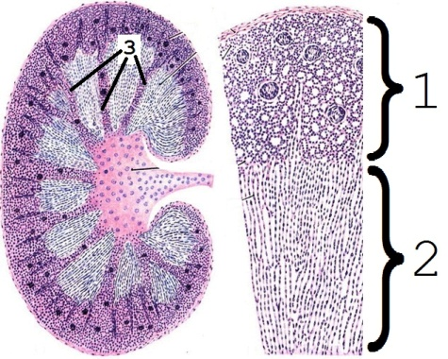
─: мозговые лучи
─: междольковые сосуды
─: дуговые сосуды
─: почечные сосочки
─: почечные дольки
- Компонент фильтрационного барьера, обозначенный цифрой 1:
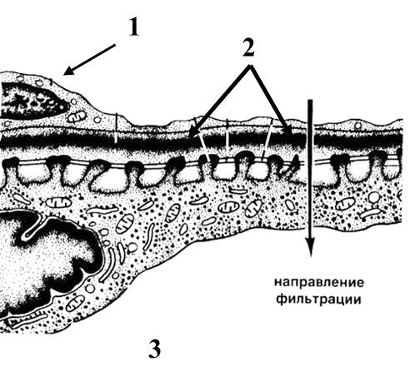
─: подоцит
─: эндотелиоцит
─: мезангиоцит
─: юкстагломерулярная клетка
─: интерстициальная клетка
- Данная морфологическая структура в норме непроницаема для:
─: глюкозы
─: низкомолекулярных белков
─: воды
─: ионов натрия, калия
─: эритроцитов
- Электронограмма эпителиоцита проксимального отдела нефрона обозначена буквой:
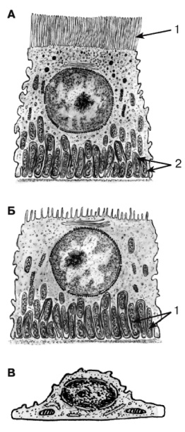
─: А
─: Б
─: В
- Электронограмма эпителиоцита дистального отдела нефрона обозначена буквой:
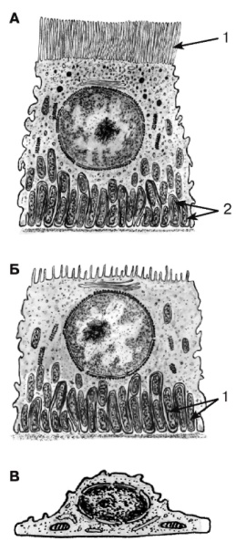
─: А
─: Б
─: В
- Электронограмма эпителиоцита тонкого отдела нефрона обозначена буквой:
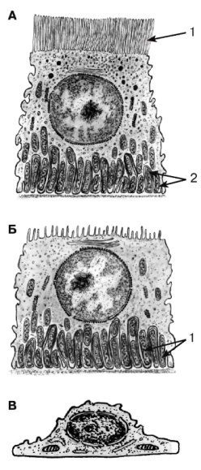

─: А
─: Б
─: В
- Альдостерон действует на структуру, обозначенную числом:
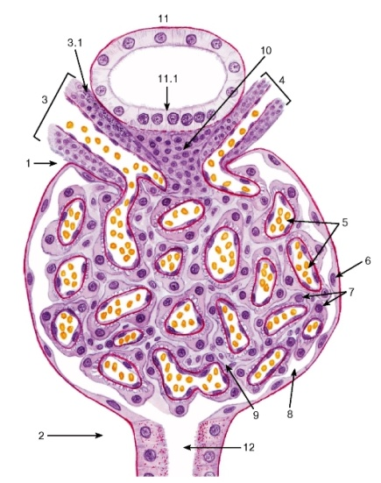
─: 3
─: 4
─: 5
─: 11
─: 12
- Рецептором ионов Na⁺ являются клетки, обозначенные числом:
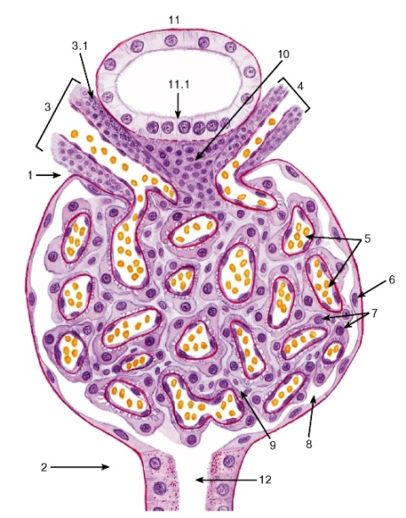
─: 3.1
─: 6
─: 7
─: 10
─: 11.1
- Юкстагломерулярные клетки обозначены как:
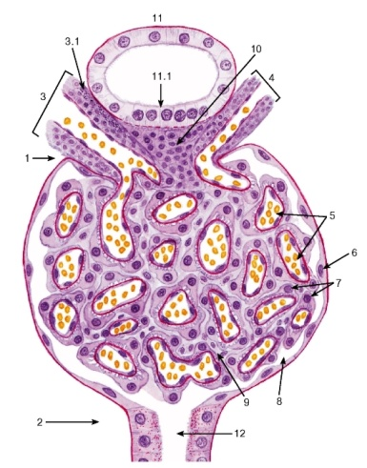
─: 3.1
─: 7
─: 9
─: 10
─: 11.1
- Из предложенных выберите все структуры, принадлежащие ЮГА (указать 3 структуры):
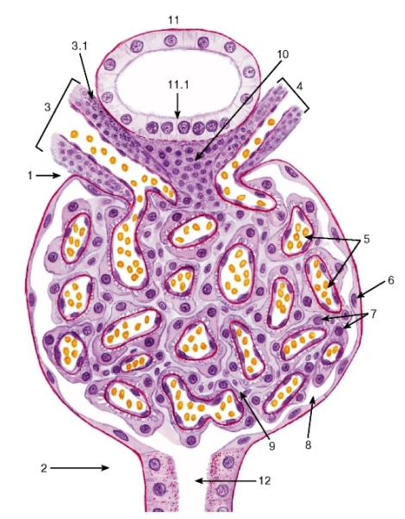
─: 3.1
─: 6
─: 7
─: 10
─: 11.1
─: 12
- Капиллярная сеть, обозначенная цифрой 2, участвует в фазе мочеобразования:
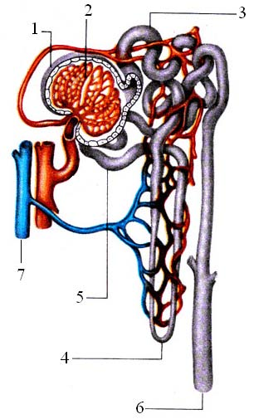
─: фильтрации
─: реабсорбции
─: секреции
- Антидиуретический гормон действует на структуру, обозначенную цифрой:
─: 2
─: 3
─: 4
─: 6
─: 7

- Q: Правильная последовательность периодов сперматогенеза:
1: размножение
2: рост
3: созревание
4: формирование
- У базальной мембраны извитого семенного канальца находятся клетки:
─: сперматиды
─: сперматогонии
─: сперматоциты 1 - 2 порядков
─: сперматозоиды
- Акросома головки сперматозоида представляет собой:
─: видоизменённую центриоль
─: мембранный мешочек с литическими ферментами
─: спиральный комплекс митохондрий
─: скопление трофических включений
- Жгутик сперматозоида является производным:
─: дистальной центриоли
─: комплекса Гольджи
─: мембран эндоплазматичской сети
─: пучком периферических миофибрилл
- В базальном отсеке извитого семенного канальца сперматогонии находятся в стадии:
─: роста
─: размножения
─: созревания
─: формирования
- Q: Правильная последовательность частей канальцевой системы семенника и его придатка:
1: извитые семенные
2: прямые семенные
3: канальцы сети
4: семявыносящие канальцы
5: проток придатка
- Для нормального процесса сперматогенеза характерно:
─: осуществление при температуре выше температуры человеческого тела
─: длится до 45 суток
─: отсутствует стадия формирования
─: совершается в извитых семенных канальцах
- В ходе эмбриогенеза первичное накопление гоноцитов происходит в:
─: половом валике
─: стенке желточного мешка
─: висцеральном листке спланхнотома
─: нефротоме
- Клетка, вырабатывающая тестостерон называется:
─: сустентоцит (клетка Сертоли)
─: интерстициальный эндокриноцит (клетка Лейдига)
─: сперматида
─: сперматогония
─: сперматоцит 1 порядка
- Клетка, связывающая тестостерон, обеспечивающая поддержку и трофику сперматогенных клеток в извитых канальцах, называется:
─: сустентоцит (клетка Сертоли)
─: интерстициальный эндокриноцит (клетка Лейдига)
─: сперматида
─: сперматогония
─: сперматоцит 1 порядка
- Установите соответствие регуляторных факторов мужской половой системы и клеток их вырабатывающих:
L1: андроген-связывающий белок
L2: тестостерон
L3: фолликулостимулирующий гормон
R1: сустентоциты (клетки Сертоли)
R2: интерстициальные эндокринные клетки (клетки Лейдига)
R3: клетки аденогипофиза
R4: сперматогонии
- В период формирования при сперматогенезе происходит:
─: увеличение объёма цитоплазмы сперматиды
─: образование жгутика
─: акросомальная реакция
─: редукционное деление
- Заключительная фаза сперматогенеза называется ###.
─: формирование
─: ф*рмиров#$#
- Способные к интенсивному митотическому делению клетки-сперматогонии сосредоточены в:
─: базальном отсеке извитого семенного канальца
─: адлюминальном отсеке извитого семенного канальца
─: семявыносящих протоках
─: протоке придатка
─: прямых канальцах семенника
- Q: Правильная последовательность превращения клеточных форм в ходе сперматогенеза:
1: сперматогонии
2: сперматоциты 1-го порядка
3: сперматоциты 2-го порядка
4: сперматиды
5: сперматозоиды
- Эвакуация зрелых сперматозоидов из извитых семенных канальцев происходит в результате:
─: работы жгутиков сперматозоидов
─: колебательных движений ресничек эпителия выносящих канальцев
─: перистальтических сокращений миоидного слоя стенки извитых канальцев
─: периодического повышения давления жидкости в просвете канальцев
- Q: Правильная последовательность перемещения спермиев по семявыносящим путям (начиная от извитых канальцев):
1: прямые семенные канальцы яичка
2: канальцы сети яичка
3: семявыносящие канальцы яичка
4: проток придатка
5: семявыносящий проток
6: семяизвергательный (эякуляторный) проток
- Q: Правильная последовательность элементов гематотестикулярного барьера (от кровеносного капилляра):
1: эндотелий капилляра интерстиция
2: базальная мембрана эндотелия
3: интерстициальная соединительная ткань
4: слой миоидных клеток
5: базальная мембрана извитого канальца
6: «шлюзовые» отростки сустентоцитов
- Подготовка спермиев к акросомной реакции и оплодотворению, называется ###.
─: капацитацией
─: к*п*цитаци#$#
- Q: Правильная последовательность расположения добавочных желез мужской половой системы (начиная от ампулы семявыносящего протока):
1: семенные пузырьки
2: предстательная железа
3: бульбоуретральные (луковичные) железы
- Установите соответствие половых гормонов и клеток-мишеней в мужской половой системе:
L1: андрогены (тестостерон)
L2: фолликулостимулирующий
L3: лютеинизирующий
R1: сперматогенные клетки, сустентоциты, эпителий добавочных желез
R2: только сперматогенные клетки
R3: клетки Лейдига
- Выберите три оболочки стенки семявыносящих путей:
─: слизистая
─: мышечная
─: адвентициальная
─: серозная
- Эпителий слизистой оболочки канальцев семенника представлен клетками неравной высоты, где низкие ─ покрыты микроворсинками, а высокие ─ ресничками, находится в:
─: прямых канальцах
─: выносящих канальцах
─: канальцах сети яичка
─: семявыносящих протоках
- После вселения первичных половых клеток в половые валики следует стадия детерминации:
─: хромосомная
─: соматическая
─: гонадная
- Указанны знаком вопроса канальцы семенника:
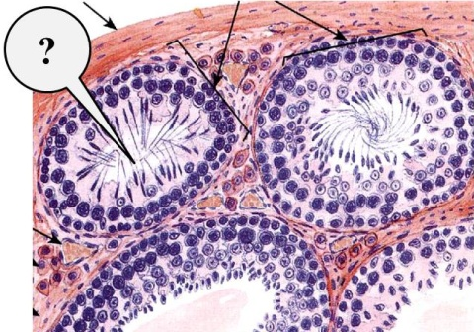
─: извитые
─: прямые
─: канальцы сети
- Указаны знаком вопроса канальцы семенника:
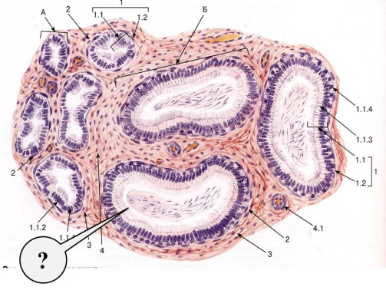
─: придатка
─: извитые
─: прямые
─: канальцы сети
- Указаны знаком вопроса канальцы:
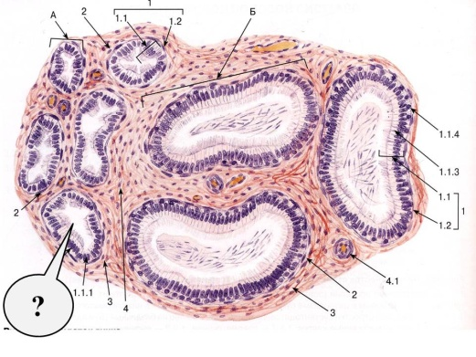
─: выносящие
─: придатка
─: извитые
─: прямые
- Железы предстательной железы, указанные знаком вопроса:
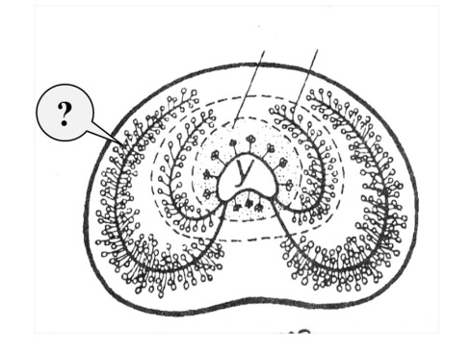
─: слизистые
─: подслизистые
─: главные
─: везикулярные
- Железы предстательной железы, указанные знаком вопроса:
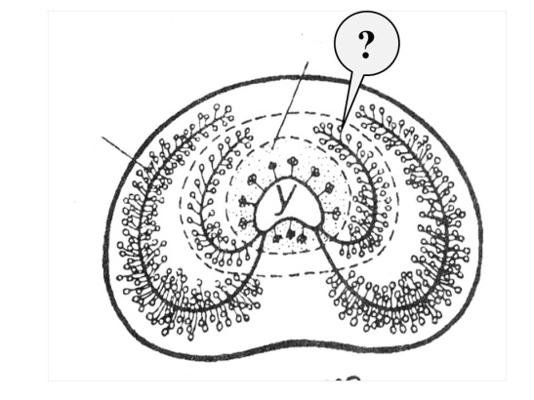
─: слизистые
─: подслизистые
─: главные
─: везикулярные
- Железы предстательной железы, указанные знаком вопроса:
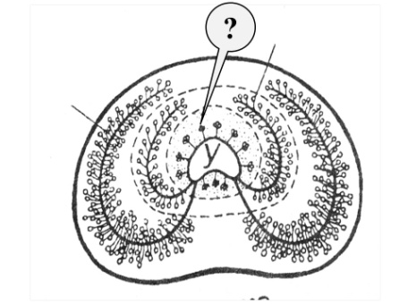
─: слизистые
─: подслизистые
─: главные
─: везикулярные
- Структура на головке сперматозоида, обозначенная знаком вопроса:
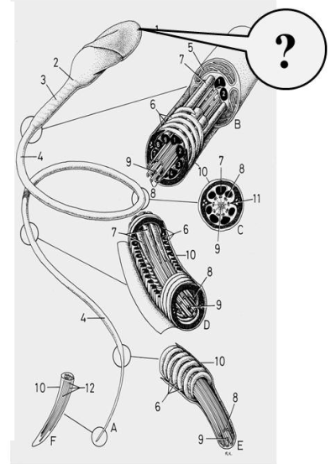
─: акросома
─: митохондрия
─: лизосома
─: центриоль
- Структура сперматозоида, обозначенная знаком вопроса:
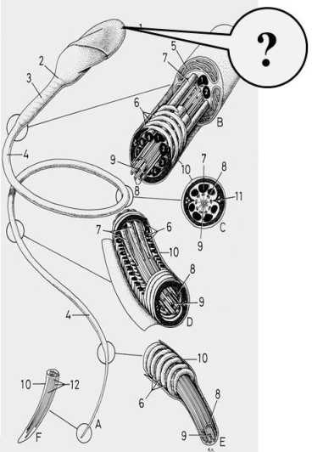
─: головка
─: шейка
─: жгутик
- Структура сперматозоида, обозначенная знаком вопроса:

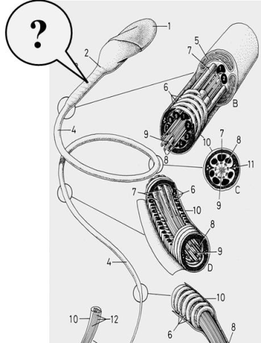
─: шейка
─: головка
─: жгутик
- Клетки извитых канальцев семенника, обозначенные стрелкой:
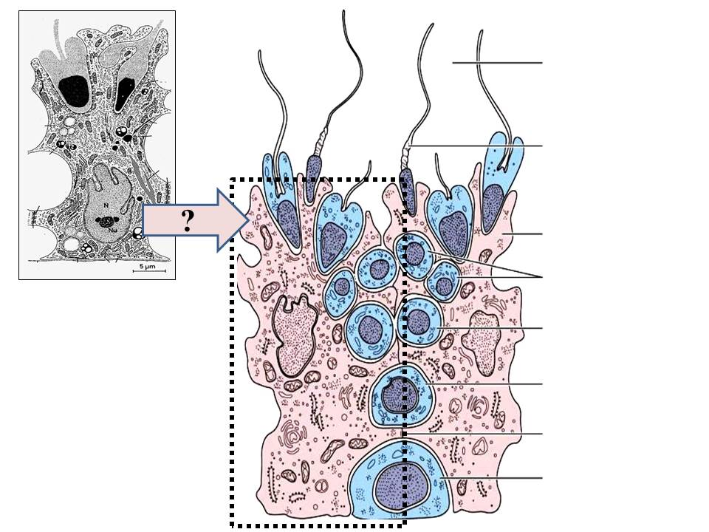
─: сустентоцит
─: сперматогоний
─: сперматоцит
─: эндокриноцит Лейдига
- Клетки семенника, указанные стрелкой на рисунке:
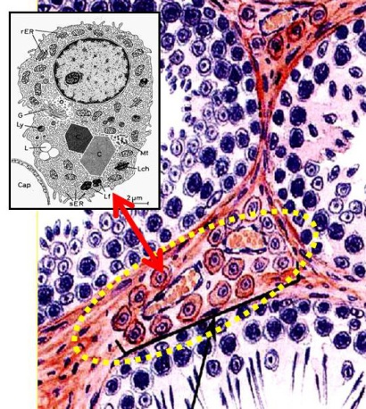
─: сустентоцит
─: сперматогоний
─: сперматоцит
─: эндокриноцит Лейдига
- Сперматогонии в базальном отсеке извитого семенного канальцаразмножаются:
─: митозом
─: мейозом
─: амитозом

- Отсек стенки извитого канальца семенника, в котором происходит размножение сперматогоний, называется ###:
─: базальным
─: базальн#$#
- Процесс, обеспечивающий гаплоидность мужских половых клеток, называется:
─: мейоз
─: мейо#$#
- Отсек стенки извитого канальца семенника, в котором происходит мейоз, обеспечивающий гаплоидность мужских половых клеток, называется:
─: адлюминальным
─: адлюминаль#$#

- В развитии органов женской половой системы принимают участие 2 эмбриональных источника:
–: мезонефральный проток
─: парамезонефральный проток
─: мезенхима
─: энтодерма
─: нервный гребень
- В яйцеводе происходит оогенез на стадии:
–: роста
─: созревания
–: размножения
- В яичниках вырабатываются 2 вида гормонов:
–: гонадотропные
─: андрогены
─: эстрогены
- Правильная последовательность развития жёлтого тела:
–: васкуляризация, пролиферация, рост, расцвет, инволюция
─: пролиферация и васкуляция, железистый метаморфоз, расцвет, инволюция
–: дифференцировка, развитие и рост, пролиферация, инволюция
- В примордиальнм фолликуле располагается:
–: яйцеклетка
–: редукционное тельце
–: овогония
─: овоцит 1–го порядка
–: овоцит 2–го порядка
- В корковом веществе яичников присутствуют:
─: желтые тела
–: гилусные клетки
─: хромофобные аденоциты
─: кортикотропоциты
─: примордиальные фолликулы
- Стадия большого роста овогенеза осуществляется в:
─: маточной трубе
─: мозговом веществе яичника
─: корковом веществе яичника
- Место первичного накопления гоноцитов:
–: вольфово тело (первичная почка)
–: половой валик
─: желточный мешок
–: мезонефральный проток
–: парамезонефральный проток
- Эпителий матки развивается из:
–: энтодермы
–: полового валика
─: парамезонефральных протоков
–: мезонефральных протоков
–: спланхнотома
- Последовательность развития фолликула в овариальном цикле:
–: первичный, вторичный, третичный фолликулы, атретическое тело, желтое тело
─: первичный, вторичный, третичный фолликулы, желтое тело, белое тело
–: первичный, вторичный, третичный фолликулы, белое тело, желтое тело
- В состав третичного (зрелого) фолликула входит:
─: желточная оболочка
─: лучистый венец
─: лютеоциты
–: яйцеклетка
- В стенке яйцевода присутствуют оболочки:
─: мышечная
–: подслизистая
─: адвентициальная
─: слизистая
- В ходе овогенеза фолликулярные клетки секретируют:
–: андрогены
─: эстрогены
–: фолликулостимулирующий гормон
- Q: Последовательность стадий маточно–овариального цикла начиная с отторжения функционального слоя эндометрия:
1: десквамации
2: регенерации
3: пролиферации
4: секреции
- Источник развития эпителия маточных труб:
–: висцеральный листок спланхнотома
–: мезонефральные протоки
–: энтодерма
─: парамезонефральные протоки
–: эктодерма
- Выработка прогестерона желтым телом происходит в стадию:
–: железистого метаморфоза
–: обратного развития
─: расцвета
–: пролиферации и васкуляризации
- Третичный фолликул вырабатывает:
–: прогестерон и эстрогены
─: андрогены и эстрогены
–: ингибин
- Разрыв стенки фолликула и выход овоцита 1–го порядка (реже 2 порядка) в брюшную полость называется ###.
─: овуляц#S#
- При увеличении концентрации эстрогенов в крови синтез фолликулостимулирующего гормона:
–: возрастает
─: уменьшается
–: не изменяется
- Соответствие стадии маточно–овариального цикла и изменений в эндометрии:
L1: пролиферация
L2: десквамация
L3: секреция
L4: регенерация
R1: полная регенерация функционального слоя
R2: отторжение функционального слоя
R3: выделение железами густого слизистого секрета
R4: пролиферация эпителия донышек маточных желез
- Структура яичника, содержащая дегенерирующий овоцит и сморщенную блестящую оболочку - ### тело.
─: атр*тическ#S#
- Самые многочисленные структурные образования коркового вещества яичника:
–:третичные фолликулы
–: вторичные фолликулы
─: примордиальные фолликулы
–: атретические тела
–: желтые тела
- Вторичный фолликул яичника содержит овоцит 2–го порядка на стадии ###.
─: созр*ван#S#
- Гормон прогестерон обеспечивает:
─: атрезию фолликулов
–:стадию секреции в матке
–: развитие желтого тела
- Эпителий слизистой оболочки маточных труб:
–: однослойный плоский
–: переходный
–: многослойный плоский неороговевающий
─: однослойный призматический с реснитчатыми и железистыми клетками
–: многослойный плоский ороговевающий
- Блестящая оболочка отсутствует в фолликулах:
–: третичных
–: первичных
─: примордиальных
–: вторичных
- В образовании желтого тела не принимает участие:
–: гранулёза
–: тека овулировавшего фолликула
─: лучистый венец
- Соответствие стадии развития желтого тела ее проявлениям:
L1: пролиферации и васкуляризации
L2: железистого метаморфоза
L3: расцвета
L4: обратного развития
R1: размножение эпителиальных клеток, врастание капилляров
R2: образование лютеиновых клеток
R3: максимальное увеличение объема желтого тела, выработка гормонов
R4: атрофия железистых клеток, разрастание соединительной ткани
- Самую значительную структурную перестройку на протяжении маточно–овариального цикла претерпевает:
–: базальный слой эндометрия
─: функциональный слой эндометрия
–: мышечная оболочка матки
–: серозная, адвентициальная оболочки матки
- Под влиянием прогестерона в матке протекает стадия:
–: регенерации
–: десквамации
─: секреции
–: пролиферации
- На рисунке стрелкой под номером 1 обозначена структура:
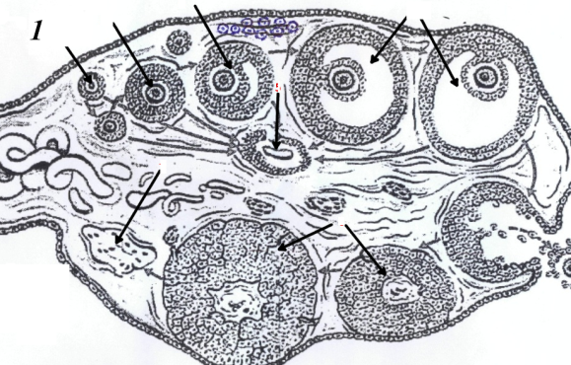
─: Примордиальный фолликул
─: Первичный фолликул
─: Вторичный фолликул
─: Третичный фолликул
─: Атретическое тело
─: Жёлтое тело
─: Белое тело
- На рисунке стрелкой под номером 2 обозначена структура:
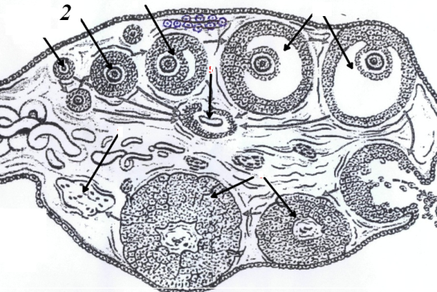
─: Примордиальный фолликул
─: Первичный фолликул
─: Вторичный фолликул
─: Третичный фолликул
─: Атретическое тело
- На рисунке стрелкой под номером 3 обозначена структура:
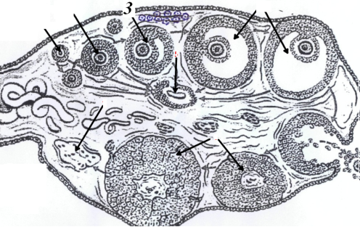

─: Примордиальный фолликул
─: Первичный фолликул
─: Вторичный фолликул
─: Третичный фолликул
─: Белое тело
- На рисунке стрелкой под номером 4 обозначена структура:
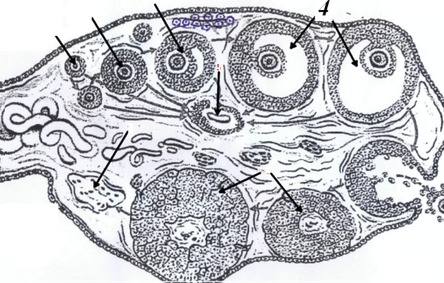
─: Примордиальный фолликул
─: Первичный фолликул
─: Вторичный фолликул
─: Третичный фолликул
─: Атретическое тело
- На рисунке стрелкой под номером 5 обозначена структура:
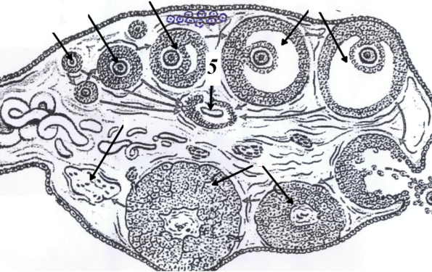
─: Примордиальный фолликул
─: Первичный фолликул
─: Вторичный фолликул
─: Третичный фолликул
─: Атретическое тело
- На рисунке стрелкой под номером 6 обозначена структура:
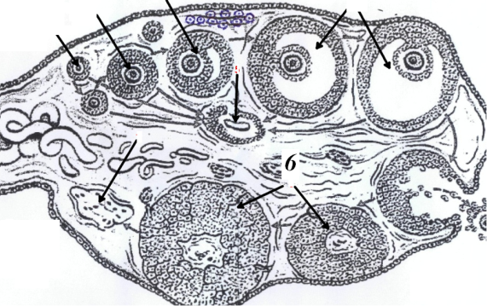
─: Примордиальный фолликул
─: Первичный фолликул
─: Атретическое тело
─: Жёлтое тело
─: Белое тело
- На рисунке стрелкой под номером 7 обозначена структура:
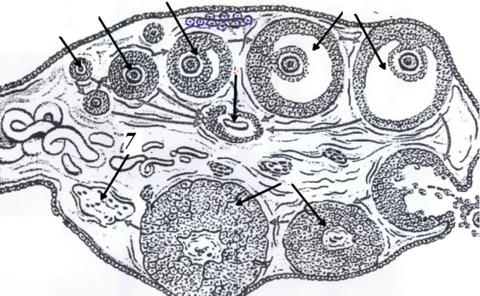
─: Примордиальный фолликул
─: Третичный фолликул
─: Атретическое тело
─: Жёлтое тело
─: Белое тело
- На рисунке стрелкой под номером 1 обозначено:
─: фолликулярные клетки
─: блестящая оболочка
─: цитоплазма ооцита
- На рисунке стрелкой под номером 2 обозначено:
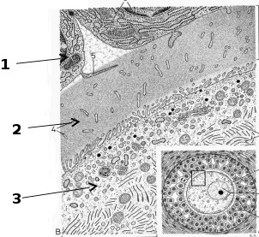
─: фолликулярные клетки
─: блестящая оболочка
─: цитоплазма ооцита
- На рисунке стрелкой под номером 1 обозначена оболочка:
─: слизистая
─: подслизистая
─: мышечная
─: блестящая
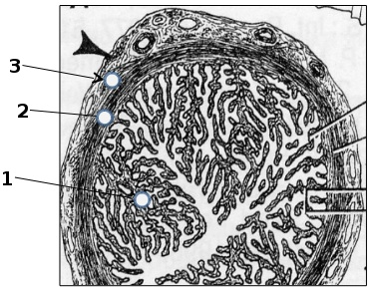
- На рисунке стрелкой под номером 2 обозначена оболочка:
─: слизистая
─: подслизистая
─: мышечная
─: блестящая

